**TRƯỜNG ĐẠI HỌC CẦN THƠ**

**KHOA CÔNG NGHỆ THÔNG TIN & TRUYỀN THÔNG**

**BỘ MÔN CÔNG NGHỆ PHẦN MỀM**



**NIÊN LUẬN**

**NGÀNH KỸ THUẬT PHẦN MỀM**

**ĐỀ TÀI**

**WEBSITE**

**KINH DOANH ĐIỆN THOẠI TRỰC TUYẾN**

**Sinh viên thực hiện:**

**Vương Cẩm Thanh - B1805916**

**Thạch Chí Tâm - B1805811**

**Phan Phú Cường - B1805745**

**Cần Thơ, 11/2021**

**TRƯỜNG ĐẠI HỌC CẦN THƠ**

**KHOA CÔNG NGHỆ THÔNG TIN & TRUYỀN THÔNG**

**BỘ MÔN CÔNG NGHỆ PHẦN MỀM**



**NIÊN LUẬN**

**NGÀNH KỸ THUẬT PHẦN MỀM**

**ĐỀ TÀI**

**WEBSITE**

**KINH DOANH ĐIỆN THOẠI TRỰC TUYẾN**

**Sinh viên thực hiện:**

**Vương Cẩm Thanh - B1805916**

**Thạch Chí Tâm - B1805811**

**Phan Phú Cường - B1805745**

**Người hướng dẫn:**

**Ths Võ Huỳnh Trâm**

**Cần Thơ, 11/2021**

LỜI CẢM ƠN

Lời đầu tiên nhóm chúng em xin gửi lời cảm ơn chân thành đến cô Võ Huỳnh Trâm đã tạo cho chúng em cơ hội để có thể làm việc nhóm cùng nhau, dù tình hình dịch bệnh đang có diễn biến phức tạp nhưng cô vẫn cố gắng tương tác, trao đổi, giúp đỡ và đưa ra các sáng kiến để chúng em có thể đưa ý tưởng sơ khai ban đầu thành sản phẩm cuối cùng có chất lượng cũng như có thể hoàn thành tốt mục tiêu đề tài của niên luận ngành Kỹ thuật phần mềm. Bên cạnh đó cũng tạo điều kiện cho chúng em khám phá, nghiên cứu về các công nghệ mới của công nghệ thông tin, trong đó phải nhắc đến việc gợi ý thiết lập thanh toán trực tuyến, tương tác giữa các khách hàng trong đề tài niên luận Ngành của chúng em.

Cảm ơn Khoa Công nghệ thông tin và truyền thông Đại học Cần Thơ đã tạo điều kiện để chúng em học tập, nghiên cứu về công nghệ, các hiểu biết về tin học ứng dụng và quy trình để phát triển một phần mềm đúng quy cách và có chất lượng cao.

Nhóm chúng em vô cùng biết ơn các bạn, thành viên của các cộng đồng, diễn dàn, nhóm, trang về công nghệ thông tin và lập trình đã giúp đỡ chúng em trong lúc chúng em gặp những khó khăn về mặt kiến thức cũng như kỹ thuật trong các giai đoạn phát triển dự án, đưa ra những gợi ý quý giá để giúp chúng em vượt qua khó khăn dể dàng hơn.

Cảm ơn các bạn thành viên trong nhóm đã cùng nhau hợp tác, bỏ qua những khuyết điểm cá nhân để cùng nhau học hỏi, phát triển và hoàn thành tốt đề tài niên luận

Và cuối cùng xin chân thành cảm ơn các thầy cô giáo khoa Công nghệ thông tin và truyền thông Đại học Cần Thơ, dù trong tình trạng dịch bệnh khó khăn vẫn cố gắng truyền lửa cho các thế hệ sinh viên, để chúng em có những kiến thức vững vàng cũng như các kỹ năng cần thiết để có công việc ổn định và phát triển bản thân trong tương lai.

Xin trân thành cảm ơn

Cần Thơ, tháng 10 năm 2021

Nhóm thực hiện đề tài

MỤC LỤC

A. Phần giới thiệu 7

1. Đặt vấn đề 7

2. Tóm tắt lịch sử giải quyết vấn đề 7

3. Mục tiêu đề tài 7

4. Đối tượng và phạm vi nghiên cứu 7

5. Nội dung nghiên cứu 7

6. Những đóng góp chính của đề tài 7

7. Bố cục niên luận 7

B. Phần nội dung 7

Chương 1. Mô tả bài toán 7

1. Các quy tắc nghiệp vụ 7

2. Các chức năng theo nhóm người sử dụng 7

3. Các ràng buộc về thực thi và thiết kế 7

4. Các giả định và phụ thuộc 7

5. Các yêu cầu giao tiếp bên ngoài 7

6. Các tính năng của hệ thống 7

7. Các yêu cầu phi chức năng 7

Chương 2. Thiết kế và cài đặt giải pháp 7

1. Kiến trúc tổng thể 7

C. Hình 3.1: Quy trình tìm Gia sư (@ Đổi thành quy trình mua và thanh toán sản phẩm) 9

1. Thiết kế cơ sở dữ liệu 10

2. Mô tả dữ liệu 10

3. Từ điển dữ liệu 12

Chương 2. Thiết kế theo chức năng 16

1. Giao diện trang chủ 17

2. Môi trường vận hành 27

Chương 3. Chương 3 – kiểm thử và đánh giá 27

D. Phần kết luận 28

Chương 1. Kết quả đạt được 28

Chương 2. Hướng phát triển 28

Bảng

Bảng 1 Khách hàng (Customers) 47

Bảng 2 đơn hàng (Orders) 47

Bảng 3 phản hồi (Feedbacks) 47

Bảng 4 thương hiệu (Brands) 48

Bảng 5 hình ảnh (Images) 48

Bảng 6 màu sản phẩm (Colors) 48

Bảng 7 Bảng sản phẩm (Products) 48

Bảng 8 chi tiết sản phẩm (Products_details) 49

Bảng 9 chi tiết đơn hàng (Orders_details) 50

Bảng 10 quản trị viên (Moderators) 50

Bảng 11 trả lời phản hồi (Replies) 50

Hình

Hình 1 Mô hình hệ thống của Website kinh doanh điện thoại trực tuyến. 42

Hình 2 Sơ đồ phân rã 43

Hình 3 Sơ đồ lớp 45

Hình 4 Sơ đồ CDM 46

Hình 5 Sơ đồ LDM 46

# Phần giới thiệu

### Đặt vấn đề

Hệ thống thông tin đang được áp dụng rộng rãi trong mọi lĩnh vực của xã hội nói chung và các ngành nghề kinh doanh nói riêng, cùng với đó là sự bùng nổ của của công nghệ 4.0 và sự ảnh hưởng đại dịch covid-19 làm cho việc sử dụng công nghệ thông tin được áp dụng rộng rãi, các thiết bị di động thông minh ngày ngay như điện thoại thông minh, laptop, desktop đang ngày càng thể hiện sự ưu việt của chúng trong việc truyền tải thông tin, chúng ta phải ở nhà trong giai đoạn cách li xã hội nhưng vẫn có thể sử dụng internet để liên lạc cũng như có thể đặt hàng trực tuyến một cách nhanh chóng và hiệu quả.

Điện thoại di động là một thiết bị thiết yếu của mỗi người, nó càng trở nên quan trọng trong thời kì đại dịch Covid-19 bùng phát bắt buộc mọi người phải ở nhà, liên lạc với nhau thông qua mạng di động hoặc internet. Để có thể mua được một chiếc điện thoại theo cách truyền thống, người dùng có nhu cầu phải đi đến các cửa hàng, xem thông số kỹ thuật, thỏa thuận mua hàng với nhà bán hàng, quá trình mua hàng này mất nhiều thời gian và công sức. Làm sao để việc giao dịch điện thoại di động trở nên dễ dàng dàng hơn? Làm sao để nhà bán hàng có thể quản lý sản phẩm của mình, đồng thời quảng bá được các thương hiệu của mình? Vậy một hệ thống bán hàng có khả năng tiếp cận người dùng tốt hơn, cung cấp những thông tin cần thiết về sản phẩm, có các cổng thanh toán trực tuyến cho người sử dụng, có hệ thống quản lý chuỗi sản phẩm của cửa hàng một cách hiệu quả nhưng vẫn đảm bảo tính đơn giản, dễ hiểu là một nhu cầu tất yếu.

Nhận thấy nhu cầu cần thiết nói trên, nhóm đã thực hiện đề tài thiết kế website kinh doanh điện thoại trực tuyến. Người dùng thông qua hệ thống người dùng có thể tham khảo, xem chi tiết thông tin sản phẩm, cho nhiều sản phẩm yêu thích định mua vào giỏ hàng và thanh toán trực tuyến hoặc thanh toán khi nhận hàng. Ở góc độ của nhà bán hàng sẽ có giao diện quản lý chuỗi sản phẩm của mình, các thông tin đặt hàng, thống kê chi tiết hoạt động mua bán và xem đánh giá, bên cạnh đó nhà bán hàng còn có thể trả lời các phản hồi về sản phẩm của khách hàng, làm tăng tính tương tác giữa khách hàng và nhà bán hàng

### Tóm tắt lịch sử giải quyết vấn đề

Hình thức mua hàng trực tuyến đã xuất hiện khá lâu trên thế giới. Nổi bật với những sàn giao dịch thương mại điện tử như Amazon và Ebay tại Mỹ, Alibaba của Trung Quốc, các website này hoạt động xuyên quốc gia, tập trung nhiều nhà bán hàng giống như mô hình của các trung tâm thương mại hiện nay, đặc điểm chung của mô hình này là mang tính khuôn mẫu, trang của mỗi nhà bán hàng giống nhau về hình thức, chịu sự quản lý của hệ thống, hơn thế nữa, nhà bán hàng phải chia sẻ lợi nhuận trên mỗi sản phẩm cho các sàn thương mại điện tử này.

Bên cạnh đó, vẫn có các trang bán điện thoại di động trực tuyến của các hãng sản xuất, với mỗi website là mỗi cá tính riêng của nhà sản xuất, các website điển hình là Apple, Xiaomi, Nokia,…Nhưng các website này không phải là nơi để khách hàng có thể mua hàng, các website này giống như các showroom trưng bày sản phẩm, chào hàng cho các đại lý bán hàng. Từ đó, các website này cũng gợi ý cho khách hàng các địa điểm có thể mua hàng thông qua hình ảnh hoặc bản đồ có sẳn.

Ở Việt Nam, hình thức mua hàng trực tuyến này chỉ mới nở rộ trong vòng 4 đến 5 năm gần đây. Cùng với những website điện tử thâu tóm cả thị trường như Lazada, Shoppe, Tiki với hình thức hoạt động giống như các sàn thương mại điện tử của thế giới thì cũng có các website chuyên bán các thiết bị công nghệ, phải nhắc đến hai cái tên đó là Thegioididong.com và Fptshop.com.vn, chúng trở nên quen thuộc với mọi người với khả năng phủ khắp đất nước.

Bên cạnh đó vẫn có các nhà bán hàng vừa và nhỏ không đủ điều kiện để có thể có được một website có đầy đủ tính năng cơ bản của một website mua bán trực tuyến. Họ thường có 2 lựa chọn, một là đăng tải sản phẩm của mình trên các sàn thương mại điện tử và chia sẻ lợi nhuận, hai là sử dụng các website chỉ có khả năng xem sản phẩm, mọi hoạt động mua bán phải thông qua gọi điện, hoặc đến tận nơi để có thể mua hàng.

Những website mua bán điện thoại cho các cửa hàng vừa và nhỏ chưa được quan tâm nhiều, chưa có đầy đủ các chức năng, khả năng thanh toán trực tuyến còn nhiều hạn chế.

Từ đó đề ra một yêu cầu xây dựng website mua bán điện thoại trực tuyến để các nhà bán hàng vừa và nhỏ có thể dể tiếp cận nhưng vẫn đầy đủ các chức năng như một website của các hệ thống mua bán điện thoại di động lớn.

### Mục tiêu đề tài

Với mong muốn xây dựng một website mua bán điện thoại trực tuyến, đề tài tập trung vào nghiên cứu các giải pháp để đáp ứng các nhu cầu cơ bản của các nhà bán hàng vừa và nhỏ như xem danh sách các sản phẩm, chi tiết của từng sản phẩm, đưa sản phẩm vào giỏ hàng, khả năng thanh toán của website, tính tương tác của khách hàng và nhà bán hàng.

Về xem danh sách sản phẩm: website gợi ý các sản phẩm hiện có của cửa hàng, có các chế độ sắp xếp, lọc sản phẩm theo nhu cầu mong muốn của khách hàng, với từng sản phẩm hiện ra, sẽ mô tả tổng quát thông tin của sản phẩm đó, khách hàng có thể vào xem chi tiết sản phẩm hoặc cho sản phẩm vào giỏ hàng.

Về xem chi tiết sản phẩm: hiển thị đầy đủ thông tin của sản phẩm, các thông số kỹ thuật, phản hồi của khách hàng, thái độ của nhà bán hàng với khách hàng. Bên cạnh đó, gợi ý các sản phẩm trong mức giá tương tự để khách hàng có nhiều lựa chọn hơn.

Về giỏi hàng: có thể hiển thị danh sách các sản phẩm mà khách hàng đã thêm vào, có thể chủ động thêm, bớt hoặc loại bỏ sản phẩm, có tích hợp chức năng thanh toán trong giỏ hàng.

Về tính tương tác của khách hàng và nhà bán hàng: các chi tiết sản phẩm có chức năng bình luận phản hồi và nhà bán hàng có thể phản hồi các bình luận của khách hàng. Hơn thế nữa, khi khách hàng đặt hàng thành công, sẽ có mail phản hồi về hóa đơn tạm thời về sản phẩm khách hàng vừa đặt hàng.

Về khả năng thanh toán sản phẩm: website hỗ trợ thanh toán nhiều sản phẩm cùng một lúc, hỗ trợ nhiều hình thức thanh toán khách nhau như nhận hàng trực tiếp hoặc thanh toán trực truyến, mọi hình thức thanh toán không cần phải đăng nhập, khách hàng không cần phải tạo tài khỏa, chỉ cần nhập đầy đủ thông tin khi tiến hành thanh toán. Về các cổng thanh toán trực tuyến hỗ trợ các cổng giao dịch trực tuyến như Zalo Pay, PayPal và Stripe. Khách hàng chọn thanh toán trên các cổng giao dịch này, sau khi thành công có thể chuyển tiếp về trang hóa đơn thanh toán thành công của website.

Về trang dành cho nhà bán hàng phải đăng nhập mới có quyền truy cập các chức năng quản lý các sản phẩm, quản lý các nhân viên của cửa hàng, thống kê danh thu sản phẩm, có thể phản hồi các bình luận của khách hàng về sản phẩm.

### Đối tượng và phạm vi nghiên cứu

Đối tượng: Đề tài hướng đến các cửa hàng kinh doanh điện thoại di động vừa và nhỏ có nhu cầu quảng bá các sản phẩm của mình đến với mọi người, cùng với đó là những khách hàng có nhu cầu mua hàng trực tuyến, hạn chế tiếp xúc với người lạ trong thời kỳ dịch bệnh covid-19 đang diễn biến phức tạp.

Phạm vi nghiên cứu: Tập trung vào phát triển các chức năng cơ bản của một website kinh doanh điện thoại trực tuyến, đồng thời, ứng dụng các API của các bên thứ 3 cung cấp để website có khả năng thanh toán trực tuyến. Trong giới hạn phạm vi của đề tài môn học và kiến thức có sẵn cũng như tự trau dồi, ứng dụng cố gắng số hoá các thông số cơ bản và giải quyết các vấn đề gẫn gũi nhất với khách hàng và người quản lý. Ứng dụng vẫn còn nhiều hạn chế chức năng chưa thực hiện được cũng như các lỗi khi thực thi trên nhiều môi trường khác nhau. Chúng em sẽ tiếp tục hoàn thiện nâng cấp phiên bản và mong nhận được sự góp ý của giáo viên bộ môn.

### Nội dung nghiên cứu

**Phân tích và thiết kế**: Thạch Chí Tâm, Vương Cẩm Thanh, Phan Phú Cường.

**Lập trình**: Thạch Chí Tâm, Vương Cẩm Thanh, Phan Phú Cường.

**Kiểm thử**: Vương Cẩm Thanh, Phan Phú Cường.

|  |  |  |
| --- | --- | --- |
| **Tuần** | **Công việc** | **Ghi chú** |
| 1 | Nhận đề tài |  |
| 2 | Phân tích đề tài, lập kế hoạch |  |
| 3 | Viết tài liệu đặc tả |  |
| 4 | Viết tài liệu kiểm thử |  |
| 5 | Viết tải liệu phân tích và thiết kế |  |
| 6 | Xây dựng các chức năng phần mềm |  |
| 7 | Lập trình các chức năng phần mềm |  |
| 8 | Thiết kế giao diện |  |
| 9 | Lập trình giao diện |  |
| 10 | Lập trình giao diện |  |
| 11 | Bổ sung các chức năng |  |
| 12 | Cập nhật giao diện |  |
| 13 | Kiểm thử sản phẩm |  |
| 14 | Viết báo cáo |  |

### Những đóng góp chính của đề tài

Thông qua đề tài này, nhóm chúng em hi vọng sẽ đóng góp một phần công sức để giải bài toán chuỗi cung ứng đang gặp nhiều khó khăn trong thời kỳ Covid-19, khi các chuỗi cung cấp lớn có thương hiệu nhưng không đủ hàng hóa để cung cấp cho khách hàng, trong khi các cửa hàng vừa và nhỏ có đủ số lượng để đáp ứng nhưng không thể cung cấp được cho thị trường vì không có công cụ để quảng bá thương hiệu.

Cung cấp các chức năng cơ bản của một website cửa hàng mua bán điện thoại trực tuyến, hoàn thiện về các chức năng theo hướng đơn giản, dễ dàng tiếp cận, cùng với đó là những chức năng nâng cao thông qua các API được cung cấp từ các cổng thanh toán, mạng xã hội.

Bên cạnh đó, cung cấp các giải pháp thanh toán trực tuyến (thông qua ZaloPay, PayPal, Stripe) cho các website vừa và nhỏ với chi phí hợp lý. Mở rộng cơ hội cho các nhà bán hàng tiềm năng để họ có thể tiếp xúc với thị trường thương mại điện tử rộng lớn.

### Bố cục niên luận

Phần giới thiệu: Cung cấp cho người đọc có cái nhìn tổng quan nhất về đề tài, nguyên nhân cũng như động cơ lựa chọn đề tài, mục tiêu đề tài sẽ đạt được, nội dung nghiên cứu đóng góp thực tiễn của đề tài.

Phần nội dung: Cung cấp thông tin mô tả bài toán, cách thiết kế và cài đặt hệ thống, kiểm thử và đánh giá đề tài. Đáp ứng các thông tin để người đọc hiểu rõ được các thành phần, chức năng và cách vận hành của hệ thống. Được chia thành 3 chương:

* Chương 1 - Mô tả bài toán: Giúp người đọc hiểu rõ các chức năng và đặc điểm của hệ thống. Đề cập rõ các chức năng mong đợi của hệ thống.
* Chương 2 - Thiết kế và cài đặt giải pháp: Bao gồm thiết kế kiến trúc tổng thể của hệ thống, giải thích chức năng của từng thành phần trong hệ thống, các giải thuật xử lý của hệ thống, thiết kế cơ sở dữ liệu, từ điển dữ liệu…
* Chương 3 - Kiểm thử và đánh giá: Mô tả mục tiêu kiểm thử, kịch bản kiểm thử và kết quả kiểm thử của hệ thống.

Phần kết luận: Đánh giá được chất lượng của hệ thống, những mặt thành công và hạn chế mà hệ thống đạt được, qua đó đề xuất khả năng phát triển của hệ thống trong tương lai. Nhận xét về khả năng làm việc nhóm, tính tương tác giữa các thành viên.

# Phần nội dung

## Mô tả bài toán

### Các quy tắc nghiệp vụ

Người dùng bình thường (không cần đăng nhập) có thể:

* Tìm kiếm sản phẩm.
* Xem danh sách sản phẩm.
* Lọc sản phẩm.
* Xem chi tiết sản phẩm.
* So sánh 2 sản phẩm.
* Đặt hàng.

Quản trị viên cấp 1 (cần đăng nhập) có thể:

* Quản lý quản trị viên (tìm kiếm, thêm, sửa, xóa quản trị viên).
* Quản lý danh sách sản phẩm (tìm kiếm, thêm, sửa, xóa sản phẩm).
* Quản lý danh sách hóa đơn (tìm, in hóa đơn).
* Thống kê và in thống kê (theo ngày, theo tuần, theo quý, theo năm).

Quản trị viên cấp 2 (cần đăng nhập) có thể:

* Quản lý danh sách sản phẩm (tìm kiếm, thêm, sửa, xóa sản phẩm).
* Thống kê và in thống kê (theo ngày, theo tuần, theo quý, theo năm).

1. Tạo đơn hàng (nhân viên bán hàng – quản lý bán hàng)

|  |  |  |  |  |  |
| --- | --- | --- | --- | --- | --- |
| Tên khách hàng hợp lệ  Địa chỉ hợp lệ  Số điện thoại hợp lệ  Tên sản phẩm hợp lệ | **Y**  **Y**  **Y**  **Y** | **N**  **\***  **\***  **\*** | **\***  **N**  **\***  **\*** | **\***  **\***  **N**  **\*** | **\***  **\***  **\***  **N** |
| Tạo thành công  Báo lỗi | **X** | **X** | **X** | **X** | **X** |

2) Thanh toán giỏ hàng (khách hàng)

|  |  |  |  |  |  |  |
| --- | --- | --- | --- | --- | --- | --- |
| Tên khách hàng hợp lệ  Địa chỉ hợp lệ  Số điện thoại hợp lệ  Tên sản phẩm hợp lệ  Số lượng trong giỏ > 0 | **Y**  **Y**  **Y**  **Y**  **Y** | **N**  **\***  **\***  **\***  **\*** | **\***  **N**  **\***  **\***  **\*** | **\***  **\***  **N**  **\***  **\*** | **\***  **\***  **\***  **N**  **\*** | **\***  **\***  **\***  **\***  **N** |
| Thanh toán thành công  Báo lỗi | **X** | **X** | **X** | **X** | **X** | **X** |

1. Viết đánh giá sản phẩm (khách hàng)

|  |  |  |  |  |  |
| --- | --- | --- | --- | --- | --- |
| Tên khách hàng hợp lệ  Số điện thoại hợp lệ  Tên sản phẩm hợp lệ  Đánh giá hợp lệ | **Y**  **Y**  **Y**  **Y** | **N**  **\***  **\***  **\*** | **\***  **N**  **\***  **\*** | **\***  **\***  **N**  **\*** | **\***  **\***  **\***  **N** |
| Thêm đánh giá thành công  Báo lỗi | **X** | **X** | **X** | **X** | **X** |

1. Thêm sản phẩm mới (quản lý bán hàng)

|  |  |  |  |  |  |
| --- | --- | --- | --- | --- | --- |
| Tên sản phẩm hợp lệ  Thông số sản phẩm hợp lệ  Giá tiền > 0  Hình ảnh hợp lệ | **Y**  **Y**  **Y**  **Y** | **N**  **\***  **\***  **\*** | **\***  **N**  **\***  **\*** | **\***  **\***  **N**  **\*** | **\***  **\***  **\***  **N** |
| Thêm thành công  Báo lỗi | **X** | **X** | **X** | **X** | **X** |

1. Thêm tài khoản quản trị (quản lý bán hàng)

|  |  |  |  |  |  |
| --- | --- | --- | --- | --- | --- |
| Tài khoản hợp lệ  Mật khẩu hợp lệ  Số điện thoại đúng định dạng  Số điện thoại không trùng | **Y**  **Y**  **Y**  **Y** | **N**  **\***  **\***  **\*** | **\***  **N**  **\***  **\*** | **\***  **\***  **N**  **\*** | **\***  **\***  **\***  **N** |
| Thêm thành công  Báo lỗi | **X** | **X** | **X** | **X** | **X** |

1. Sửa thông tin quản trị viên (quản lý bán hàng)

|  |  |  |  |  |  |  |  |
| --- | --- | --- | --- | --- | --- | --- | --- |
| Họ tên hợp lệ  Mật khẩu hợp lệ  Số điện thoại đúng định dạng  Số điện thoại không trùng  Địa chỉ hợp lệ  Số CMND hợp lệ | **Y**  **Y**  **Y**  **Y**  **Y**  **Y** | **N**  **\***  **\***  **\***  **\***  **\*** | **\***  **N**  **\***  **\***  **\***  **\*** | **\***  **\***  **N**  **\***  **\***  **\*** | **\***  **\***  **\***  **N**  **\***  **\*** | **\***  **\***  **\***  **\***  **N**  **\*** | **\***  **\***  **\***  **\***  **\***  **N** |
| Sửa thành công  Báo lỗi | **X** | **X** | **X** | **X** | **X** | **X** | **X** |

1. Sửa thông tin sản phẩm (quản lý bán hàng)

|  |  |  |  |  |  |
| --- | --- | --- | --- | --- | --- |
| Tên sản phẩm hợp lệ  Hình ảnh hợp lệ  Thông tin sản phẩm hợp lệ  Giá sản phẩm > 0 | **Y**  **Y**  **Y**  **Y** | **N**  **\***  **\***  **\*** | **\***  **N**  **\***  **\*** | **\***  **\***  **N**  **\*** | **\***  **\***  **\***  **N** |
| Sửa thành công  Báo lỗi | **X** | **X** | **X** | **X** | **X** |

1. Đăng nhập (quản trị viên)

|  |  |  |  |  |  |  |
| --- | --- | --- | --- | --- | --- | --- |
| Tài khoản hợp lệ  Mật khẩu hợp lệ  Đúng tài khoản  Đúng mật khẩu  Tài khoản không bị vô hiệu | **Y**  **Y**  **Y**  **Y**  **?** | **N**  **\***  **\***  **\***  **?** | **\***  **N**  **\***  **\***  **?** | **Y**  **Y**  **N**  **\***  **?** | **Y**  **Y**  **\***  **N**  **?** | **?**  **?**  **?**  **?**  **?** |
| Sửa thành công  Báo lỗi không hợp lệ  Báo lỗi sai thông tin đăng nhập | **X** | **X** | **X** | **X** | **X** | ?  ?  ? |

### Các chức năng theo nhóm người sử dụng

|  |  |  |  |  |  |
| --- | --- | --- | --- | --- | --- |
| **Nhóm người sử dụng** | **Đặc trưng** | **Các chức năng** | **Vai trò** | **Quyền hạn** | **Mức độ quan trọng** |
| Nhân viên bán hàng | Là người thực hiện các hoạt động tư vấn sản phẩm, giúp khách hàng thực hiện giao dịch mua hàng | - Đăng nhập  - Thay đổi mật khẩu  - Xem danh sách chi tiết sản phẩm  - Tìm kiếm sản phẩm  - Xem thông tin sản phẩm  - Xem đánh giá  - Phản hồi đánh giá  - Xóa đánh giá  - Xem thông tin khách hàng  - Tạo đơn hàng  - Tìm đơn hàng  - Xem thông tin đơn hàng  - Xuất hóa đơn | Quản trị viên | Quản trị viên cấp 1 | Quan trọng |
| Quản lý bán hàng | Người quản lý hoạt động kinh doanh của cửa hàng, bao gồm các quyền của nhân viên bán hàng và một số quyền mở rộng | - Tất cả các chức năng của nhân viên bán hàng  - Thêm tài khoản  - Sửa thông tin quản trị viên  - Khóa tài khoản  - Sửa thông tin sản phẩm  -Thêm sản phẩm  - Xóa sản phẩm  - Hủy đơn hàng  - Nhập hàng  - Xuất hóa đơn nhập hàng  - Thống kê | Quản trị viên | Quản trị viên cấp 2 | Rất quan trọng |
| Khách hàng | Là người truy cập vào website để tham khảo các sản phẩm, mua hàng. | - Lọc sản phẩm  - Sắp xếp sản phẩm  - Tìm kiếm sản phẩm  - So sánh hai sản phẩm  - Viết đánh giá sản phẩm  - Thêm sản phẩm vào giỏ hàng  - Chỉnh sửa số lượng sản phẩm trong giỏ hàng  - Xóa sản phẩm trong giỏ hàng  - Thanh toán | Khách hàng | Khách hàng | Rất quan trọng |

### Các ràng buộc về thực thi và thiết kế

- Thực thi:

* Website được tải ổn định trên các thiết bị, hạn chế tình trạng quá tải dẫn đến chậm lag gây mất thời gian của người dùng.
* Có độ bảo mật cao, khó bị tấn công và sập bất ngờ
* Đường truyền mạng của hệ thống ổn định, có đường truyền sẵn sàng thay thế

- Thiết kế:

* Website được viết dựa trên ngôn ngữ Javascript
* Giao diện đơn giản, thân thiện với người dùng, dễ nhìn, không gây rối mắc và khó khăn trong thao tác.
* Kích thước của CSDL đủ lớn để lưu trữ thông tin, dễ dàng nâng cấp và mở rộng.
* Thông điệp giao tiếp giữa client và server bằng cách gửi nhận các gói tin dưới dạng JSON.

### Các giả định và phụ thuộc

* Máy chủ có thể bị hỏng do virus xâm nhập hoặc quá tải do vận hành trong thời gian dài.
* Đường truyền mạng không ổn định làm gián đoạn kết nối.
* Bàn giao sản phẩm không đúng thời hạn
* Tốc độ phản hồi của hệ thống phụ thuộc vào nhiều yếu tố: phần cứng của người dùng, tốc độ mạng, băng thông của nhà cung cấp dịch vụ mạng

### Các yêu cầu giao tiếp bên ngoài

#### Giao diện người sử dụng

* Font chữ: Arial hoặc sans-serif, Bladeworse
* Màu sắc: Đơn giản, dễ nhìn, không gây rối mắt
* Thanh header đặt cố định trên cùng của trang để người dùng dễ tương tác
* Các thành phần của giao diện phải thống nhất
* Có popup tư vấn trực tiếp khi khách hàng có nhu cầu liên hệ tư vấn.
* Có thanh bình luận sản phẩm khi xem chi tiết sản phẩm
* Hiển thị điểm đánh giá trên tổng số đánh giá (thông qua đánh giá sao)
* Các trường nhập liệu có thể chuyển sang trang trả kết quả khi dùng phím Enter.
* Tuân thủ quy tắc thiết kế.

#### Giao tiếp phần cứng

* Server: tương tác qua chuột, bàn phím, màn hình.
* Client: tương tác dựa trên các thiết bị vật lý mà người dùng có (như máy tính để bàn, laptop, điện thoại di động,…)
* Các thiết bị hỗ trợ khác: Modem Wifi, trạm dữ liệu di động của nhà mạng.
* Dữ liệu được gửi từ thiết bị của người dùng sẽ được server tiếp nhận, xử lý và phản hồi lại.Thông tin được truyền nhận dưới dạng cái chuỗi JSON

#### Giao tiếp phần mềm

* Sử dụng hệ quản trị CSDL MySQL
* Web Services dựa trên Nodejs
* Người dùng giao tiếp dựa trên các trình duyệt có hỗ trợ HTML và JavaScript

#### Giao tiếp truyền thông tin

* Cần internet (wifi, dữ liệu di động,…) để làm cầu nối giữa client và server
* Sử dụng giao thức TCP/IP để truyền và nhận dữ liệu giữa server với các client

### Các tính năng của hệ thống

#### Tính năng Xem danh sách chi tiết sản phẩm

|  |  |
| --- | --- |
| **Tên use case:** Xem danh sách chi tiết sản phẩm | **ID:** WSQL-01 |
| **Actor chính:** Nhân viên bán hàng, Quản lý bán hàng | **Mức độ cần thiết:** Phải có |
| **Phân loại:** 1 |
| **Các thành phần tham gia và mối quan tâm*:***  ***Xem danh sách chi tiết sản phẩm:*** *Khi quản trị viên muốn xem danh sách chi tiết sản phẩm.* | |
| **Mô tả tóm tắt:**  Khi quản trị viên có nhu cầu xem danh sách chi tiết các sản phẩm có trong hệ thống, hệ thống sẽ trả về danh sách chi tiết các sản phẩm có trong hệ thống. | |
| **Trigger:** Khi quản trị viên nhấp vào xem danh sách sản phẩm.  **Type:** External | |
| **Các mối quan hệ:**  **+Association (kết hợp):** Nhân viên bán hàng  **+Include(bao gồm):** Không  **+Extend(mở rộng):** Không  **+Generalization(tổng quát hóa):** Không | |
| **Luồng xử lý bình thường của sự kiện:**   1. Nhân viên nhấp vào xem danh sách sản phẩm. 2. Hệ thống hiển thị danh sách các sản phẩm lên màn hình. 3. Kết thúc một sự kiện. | |
| **Các luồng sự kiện con:** | |
| **Luồng luân phiên/đặc biệt (Alternate/Exceptional flows)**: | |

#### Tính năng Tìm kiếm sản phẩm

|  |  |
| --- | --- |
| **Tên use case:** Tìm kiếm sản phẩm | **ID:** WSQL-02 |
| **Actor chính:** Nhân viên bán hàng, Quản lý bán hàng | **Mức độ cần thiết:** Phải có |
| **Phân loại:** 1 |
| **Các thành phần tham gia và mối quan tâm*:***  ***Tìm kiếm sản phẩm:*** *Khi quản trị viên muốn tìm kiếm sản phẩm.* | |
| **Mô tả tóm tắt:**  Khi quản trị viên muốn tìm kiếm một sản phẩm có trong hệ thống, quản trị viên cần nhập tên sản phẩm cần tìm và bấm chọn biểu tượng tìm kiếm. Hệ thống sẽ hiển thị kết quả tìm kiếm. | |
| **Trigger:** Khi quản trị viên bấm Enter hoặc nhấp vào nút Tìm kiếm.  **Type:** External | |
| **Các mối quan hệ:**  **+Association (kết hợp):** Nhân viên bán hàng  **+Include(bao gồm):** Không  **+Extend(mở rộng):** Không  **+Generalization(tổng quát hóa):** Không | |
| **Luồng xử lý bình thường của sự kiện:**   1. Quản trị viên nhập tên sản phẩm. 2. Bấm Enter hoặc nhấp vào nút Tìm kiếm. 3. Hệ thống sẽ hiển thị các kết quả trùng với tên đã nhập lên màn hình. 4. Kết thúc một sự kiện. | |
| **Các luồng sự kiện con:** | |
| **Luồng luân phiên/đặc biệt (Alternate/Exceptional flows)**:  **E1:** Nếu không có sản phẩm có tên trùng với tên đã nhập hệ thống sẽ hiển thị thông báo và yêu cầu quản trị viên thực hiện lại bước 1. | |

#### Tính năng Tạo đơn hàng

|  |  |
| --- | --- |
| **Tên use case:** Tạo đơn hàng | **ID:** WSQL-3 |
| **Actor chính:** Nhân viên bán hàng, Quản lý bán hàng | **Mức độ cần thiết:** Phải có |
| **Phân loại:** 1 |
| **Các thành phần tham gia và mối quan tâm*:***  ***Tạo đơn hàng:*** *Khi quản trị viên cần tạo một đơn hàng.* | |
| **Mô tả tóm tắt:**  Khi quản trị viên cần tạo mới một đơn hàng. Khi đó, quản trị viên cần điền đủ các thông tin bắt buộc và bấm nút tạo. | |
| **Trigger:** Khi quản trị viên nhấp vào nút Tạo đơn hàng.  **Type:** External | |
| **Các mối quan hệ:**  **+Association (kết hợp):** Nhân viên bán hàng  **+Include(bao gồm):** Không  **+Extend(mở rộng):** Không  **+Generalization(tổng quát hóa):** Không | |
| **Luồng xử lý bình thường của sự kiện:**   1. Nhập thông tin khách hàng. 2. Thêm thông tin sản phẩm vào đơn hàng. 3. Nhấp vào nút Tạo đơn hàng. 4. Hệ thống tạo và lưu đơn hàng vào CSDL. 5. Kết thúc một sự kiện. | |
| **Các luồng sự kiện con:** | |
| **Luồng luân phiên/đặc biệt (Alternate/Exceptional flows)**:  **E1:** Thông tin khách hàng còn trống hoặc sai định dạng, hệ thống hiển thị thông báo yêu cầu quản trị viên thực hiện lại bước 1.  **E2:** Thông tin sản phẩm bị bỏ trống, hệ thống hiển thị thông báo yêu cầu quản trị viên thực hiện lại bước 2. | |

#### Tính năng Xuất hóa đơn

|  |  |
| --- | --- |
| **Tên use case:** Xuất hóa đơn | **ID:** WSQL-4 |
| **Actor chính:** Nhân viên bán hàng, Quản lý bán hàng | **Mức độ cần thiết:** Phải có |
| **Phân loại:** 4 |
| **Các thành phần tham gia và mối quan tâm*:***  ***Xuất hóa đơn:*** *Khi quản trị viên cần xuất hóa đơn.* | |
| **Mô tả tóm tắt:**  Khi quản trị viên cần xuất hóa đơn. Quản trị viên chọn hóa đơn sau đó bấm vào nút xuất hóa đơn để thực thi chương trình. | |
| **Trigger:** Khi quản trị viên nhấp vào nút Xuất hóa đơn.  **Type:** External | |
| **Các mối quan hệ:**  **+Association (kết hợp):** Nhân viên bán hàng  **+Include(bao gồm):** Xem thông tin đơn hàng  **+Extend(mở rộng):** Không  **+Generalization(tổng quát hóa):** Không | |
| **Luồng xử lý bình thường của sự kiện:**   1. Quản trị viên nhấp vào nút Xuất hóa đơn trong thông tin chi tiết đơn hàng. 2. Hệ thống hiển thị xác nhận xuất hóa đơn:   **Sub1:** Xác nhận có.  **Sub2:** Xác nhận không.   1. Hệ thống xuất hóa đơn ra định dạng được thiết lập. 2. Kết thúc một sự kiện. | |
| **Các luồng sự kiện con:**  **Sub1:** Xác nhận có.   * 1. Hệ thống thực hiện tiếp bước 3.   **Sub2:** Xác nhận không.   * 1. Hệ thống thực hiện bước 4. | |
| **Luồng luân phiên/đặc biệt (Alternate/Exceptional flows)**: | |

#### Tính năng Tìm Đơn hàng

|  |  |
| --- | --- |
| **Tên use case:** Tìm đơn hàng | **ID:** WSQL-5 |
| **Actor chính:** Nhân viên bán hàng, Quản lý bán hàng | **Mức độ cần thiết:** Phải có |
| **Phân loại:** 2 |
| **Các thành phần tham gia và mối quan tâm*:***  ***Tìm đơn hàng:*** *Khi quản trị viên cần tìm kiếm một đơn hàng.* | |
| **Mô tả tóm tắt:**  Khi quản trị viên cần tìm kiếm một đơn hàng. Quản trị viên nhập thông tin tương ứng với đơn hàng cần tìm, nhấp nút tìm kiếm. | |
| **Trigger:** Khi quản trị viên bấm Enter hoặc nhấp vào nút Tìm kiếm.  **Type:** External | |
| **Các mối quan hệ:**  **+Association (kết hợp):** Nhân viên bán hàng  **+Include(bao gồm):** Không  **+Extend(mở rộng):** Không  **+Generalization(tổng quát hóa):** Không | |
| **Luồng xử lý bình thường của sự kiện:**   1. Quản trị viên nhập thông tin đơn hàng cần tìm vào mẫu tìm đơn hàng. 2. Hệ thống hiển thị các đơn hàng có thông tin trùng với các thông tin được nhập. 3. Kết thúc một sự kiện. | |
| **Các luồng sự kiện con:** | |
| **Luồng luân phiên/đặc biệt (Alternate/Exceptional flows)**:  **E1:** Nếu không có đơn hàng nào có thông tin trùng với các thông tin được nhập, hệ thống hiển thị thông báo yêu cầu quản trị viên thực hiện lại bước 1. | |

#### Tính năng Sửa thông tin sản phẩm

|  |  |
| --- | --- |
| **Tên use case:** Sửa thông tin sản phẩm | **ID:** WSQL-6 |
| **Actor chính:** Quản lý bán hàng | **Mức độ cần thiết:** Phải có |
| **Phân loại:** 1 |
| **Các thành phần tham gia và mối quan tâm*:***  ***Quản lý sản phẩm:*** *Sửa thông tin sản phẩm.* | |
| **Mô tả tóm tắt:**  Khi quản lý bán hàng muốn sửa thông tin thông tin của một sản phẩm trong hệ thống. | |
| **Trigger:** Quản lý bán hàng chọn sửa thông tin thông tin sản phẩm.  **Type:** External | |
| **Các mối quan hệ:**  **+Association (kết hợp):** Quản lý bán hàng  **+Include(bao gồm):** Không  **+Extend(mở rộng):** Không  **+Generalization(tổng quát hóa):** Không | |
| **Luồng xử lý bình thường của sự kiện:**  Quản lý bán hàng chọn sản phẩm cần sửa.  Hệ thống hiển thị mẫu chứa các thông tin hiện tại của sản phẩm.  Quản lý bán hàng sửa thông tin thông tin.  Quản lý bán hàng nộp mẫu thông tin mới.  Hệ thống thông báo sửa thành công.  Kết thúc sự kiện. | |
| **Các luồng sự kiện con:**  **Sub1 Kiểm tra thông tin quản lý bán hàng nhập vào:**  Hệ thống sẽ kiểm tra hợp hệ thông tin quản lý bán hàng nhập vào ở bước 3.  Nếu không hợp lệ sẽ báo lỗi. | |
| **Luồng luân phiên/đặc biệt (Alternate/Exceptional flows)**:  **E1 Trùng thông tin duy nhất với sản phẩm khác:**  Hệ thống báo lỗi.  Quay lại bước 2. | |

#### Tính năng Thêm sản phẩm

|  |  |
| --- | --- |
| **Tên use case:** Thêm sản phẩm | **ID:** WSQL-7 |
| **Actor chính:** Quản lý bán hàng | **Mức độ cần thiết:** Phải có |
| **Phân loại:** 1 |
| **Các thành phần tham gia và mối quan tâm*:***  ***Quản lý sản phẩm:*** *Thêm sản phẩm.* | |
| **Mô tả tóm tắt:**  Khi quản lý bán hàng muốn thêm một sản phẩm mới vào hệ thống. | |
| **Trigger:** Quản lý bán hàng chọn thêm sản phẩm.  **Type:** External | |
| **Các mối quan hệ:**  **+Association (kết hợp):** Quản lý bán hàng  **+Include(bao gồm):** Không  **+Extend(mở rộng):** Không  **+Generalization(tổng quát hóa):** Không | |
| **Luồng xử lý bình thường của sự kiện:**   1. Quản lý bán hàng chọn thêm sản phẩm. 2. Hệ thống hiển thị mẫu chứa các thông tin để thêm sản phẩm. 3. Quản lý bán hàng điền thông tin vào mẫu. 4. Quản lý bán hàng nộp mẫu. 5. Hệ thống thông báo thêm thành công. 6. Kết thúc sự kiện. | |
| **Các luồng sự kiện con:**  **Sub1 Kiểm tra thông tin quản lý bán hàng nhập vào:**   1. Hệ thống sẽ kiểm tra hợp hệ thông tin quản lý bán hàng nhập vào ở bước 3. 2. Nếu không hợp lệ sẽ báo lỗi. | |
| **Luồng luân phiên/đặc biệt (Alternate/Exceptional flows)**:  **E1 Sản phẩm đã tồn tại:**   1. Hệ thống báo lỗi. 2. Quay lại bước 2. | |

#### Tính năng Thống kê

|  |  |
| --- | --- |
| **Tên use case:** Thống kê | **ID:** WSQL-8 |
| **Actor chính:** Quản lý bán hàng | **Mức độ cần thiết:** Có thể có |
| **Phân loại:** 4 |
| **Các thành phần tham gia và mối quan tâm*:***  ***Quản lý sản phẩm:*** *thống kê.* | |
| **Mô tả tóm tắt:**  Khi quản lý bán hàng muốn xem thống kê số sản phẩm đã bán. | |
| **Trigger:** Quản lý bán hàng chọn thống kê.  **Type:** External | |
| **Các mối quan hệ:**  **+Association (kết hợp):** Quản lý bán hàng  **+Include(bao gồm):** Không  **+Extend(mở rộng):** Không  **+Generalization(tổng quát hóa):** Không | |
| **Luồng xử lý bình thường của sự kiện:**   1. Quản lý bán hàng chọn thống kê. 2. Hệ thống hiển thị thông tin thống kê. 3. Kết thúc sự kiện. | |
| **Các luồng sự kiện con:** | |
| **Luồng luân phiên/đặc biệt (Alternate/Exceptional flows)**: | |

#### Tính năng Lọc sản phẩm

|  |  |
| --- | --- |
| **Tên use case:** Lọc sản phẩm | **ID:** WSQL-9 |
| **Actor chính:** Khách hàng | **Mức độ cần thiết:** Phải có |
| **Phân loại:** 2 |
| **Các thành phần tham gia và mối quan tâm*:***  ***Lọc sản phẩm:*** *Khi muốn tìm kiếm sản phẩm theo nhu cầu sử dụng của bản thân thì khách hàng sử dụng chức năng* ***Lọc sản phẩm*** | |
| **Mô tả tóm tắt:**  Khi khách hàng chọn một chức năng của thanh lọc sản phẩm | |
| **Trigger:** Khi khách hàng chọn một chức năng của thanh lọc sản phẩm  **Type:** external | |
| **Các mối quan hệ:**  **+Association (kết hợp):** Khách hàng  **+Include(bao gồm):** Không  **+Extend(mở rộng):** Không  **+Generalization(tổng quát hóa):** Không | |
| **Luồng xử lý bình thường của sự kiện:**  **1.** Khách hàng truy cập vào trang chủ của website  **2.** Khách hàng kéo trang xuống khu vực sản phẩm  **3.** Khách hàng chọn  **Sub1:** Tất cả  **Sub2:** Nhãn hiệu  **Sub3:** Bán chạy  **4.** Hệ thống thực hiện lọc các sản phẩm theo yêu cầu của khách hàng và hiện ra  **5.** Kết thúc một sự kiện | |
| **Các luồng sự kiện con:**  **Sub 1:** Tất cả  **1.1:** Khách hàng chọn tất cả. Quay lại bước **4** của luồng chính  **Sub 2:** Nhãn hiệu  **2.1:** Khách hàng rơ chuột vào nhãn hiệu  **2.2**: Danh sách hiện menu sổ xuống có danh sách các nhãn hiệu.  **2.3**: Khách hàng chọn nhãn hiệu mong muốn. Quay lại bước **4** của luồng chính  **Sub 3:** Bán chạy  **3.1:** Khách hàng chọn Bán chạy. Quay lại bước 4 của luồng chính. | |
| **Luồng luân phiên/đặc biệt (Alternate/Exceptional flows)**:  A1 – Không tính năng lọc nào được chọn: Khi không có tính năng lọc nào được chọn, sản phẩm sẽ hiện ở tab Tất cả | |

#### Tính năng Sắp xếp sản phẩm

|  |  |
| --- | --- |
| **Tên use case:** Sắp xếp sản phẩm | **ID:** WSQL-10 |
| **Actor chính:** Khách hàng | **Mức độ cần thiết:** Nên có |
| **Phân loại:** 2 |
| **Các thành phần tham gia và mối quan tâm*:***  ***Sắp xếp sản phẩm:*** *Khi Khách hàng muốn sắp xếp sản phẩm có trong danh sách* | |
| **Mô tả tóm tắt:**  Khách hàng chọn một trong những cách sắp xếp có sẵn trong website, hệ thống trả về danh sách sản phẩm đã sắp xếp | |
| **Trigger:** Khi khách hàng nhấp chọn một trong những tính năng sắp xếp  **Type:** external | |
| **Các mối quan hệ:**  **+Association (kết hợp):** Khách hàng  **+Include(bao gồm):** Không  **+Extend(mở rộng):** Không  **+Generalization(tổng quát hóa):** Sắp xếp theo thời gian, sắp xếp giá. | |
| **Luồng xử lý bình thường của sự kiện:**  1. Khách hàng truy cập vào trang chủ của website  2. Khách hàng kéo xuống khu vực sản phẩm  3. Khách hàng chọn một trong 3 cách sắp xếp: Mới nhất, Giá giảm dần, Giá tăng dần  4. Hệ thống thực hiện sắp xếp các sản phẩm theo yêu cầu của khách hàng và hiện ra | |
| **Các luồng sự kiện con:** | |
| **Luồng luân phiên/đặc biệt (Alternate/Exceptional flows)**: | |

#### Tính năng Tìm kiếm sản phẩm

|  |  |
| --- | --- |
| **Tên use case:** Tìm kiếm sản phẩm | **ID:** WSQL-11 |
| **Actor chính:** Khách hàng | **Mức độ cần thiết:** Phải có |
| **Phân loại:** 2 |
| **Các thành phần tham gia và mối quan tâm*:***  ***Sắp xếp sản phẩm:*** *Khi Khách hàng muốn tìm kiếm nào đó theo yêu cầu của mình* | |
| **Mô tả tóm tắt:**  Khách hàng tìm kiếm bằng cách nhập nhập nội dung cần tìm vào thanh tìm kiếm và nhấp tìm kiếm | |
| **Trigger:** Khi khách hàng nhấn Enter hoặc nhấp vào nút Tìm kiếm  **Type:** external | |
| **Các mối quan hệ:**  **+Association (kết hợp):** Khách hàng  **+Include(bao gồm):** Không  **+Extend(mở rộng):** Không  **+Generalization(tổng quát hóa):** Không | |
| **Luồng xử lý bình thường của sự kiện:**  1. Khách hàng nhập nội dung tìm kiếm sản phẩm  2. Khách hàng nhấp Tìm kiếm hoặc nhấn Enter  3. Hệ thống tìm các sản phẩm liên quan đến nội dung tìm kiếm và hiện ra giao diện khách hàng  4. Kết thúc một sự kiện | |
| **Các luồng sự kiện con:** | |
| **Luồng luân phiên/đặc biệt (Alternate/Exceptional flows)**:  **A1** - Nội dung tìm kiếm bị rỗng: Khi nội dung khách hàng nhập tại bước **2** của luồng sự kiện chính chỉ là các khoảng cách hoặc không nhập thì gì đặt nội dung của thanh tìm kiếm là rỗng và không làm gì. | |

#### Tính năng Viết đánh giá sản phẩm

|  |  |  |
| --- | --- | --- |
| **Tên use case:** Viết đánh giá sản phẩm | **ID:** WSQL-12 | |
| **Actor chính:** Khách hàng | | **Mức độ cần thiết:** Nên có |
| **Phân loại:** 2 |
| **Các thành phần tham gia và mối quan tâm*:***  ***Sắp xếp sản phẩm:*** *Khi Khách hàng muốn đánh giá phẩm đang xem* | | |
| **Mô tả tóm tắt:**  Khi khách hàng đang xem một sản phẩm nào đó, có viết đánh giá sản phẩm đó | | |
| **Trigger:** Khi khách hàng chọn đánh giá sản phẩm  **Type:** external | | |
| **Các mối quan hệ:**  **+Association (kết hợp):** Khách hàng  **+Include(bao gồm):** Không  **+Extend(mở rộng):** Không  **+Generalization(tổng quát hóa):** Không | | |
| **Luồng xử lý bình thường của sự kiện:**  **1.** Khách hàng chọn viết đánh giá  **2.** Hệ thống hiển thị mẫu để khách hàng nhập đánh giá  **3.** Khách hàng nhập đánh giá và chọn nộp bài đánh giá.  **4.** Hệ thống tiến hành phân tích, xử lý đánh giá và cho hiện lên khu vực hiện đánh giá.  **5.** Kết thúc một sự kiện | | |
| **Các luồng sự kiện con:** | | |
| **Luồng luân phiên/đặc biệt (Alternate/Exceptional flows)**: | | |

#### Tính năng Thanh toán

|  |  |
| --- | --- |
| **Tên use case:** Thanh toán | **ID:** WSQL-13 |
| **Actor chính:** Khách hàng | **Mức độ cần thiết:** Phải có |
| **Phân loại:** 1 |
| **Các thành phần tham gia và mối quan tâm*:***  ***Sắp xếp sản phẩm:*** *Khi khách hàng muốn thanh toán các sản phẩm có trong giỏ hàng* | |
| **Mô tả tóm tắt:**  Khi khách hàng muốn thanh toán sản phẩm có trong giỏ hàng. Hệ thống tiến hàng thanh toán sau đó trả kết quả thanh toán và hóa đơn về cho khách hàng. | |
| **Trigger:** Khi khách hàng nhấn thanh toán  **Type:** external | |
| **Các mối quan hệ:**  **+Association (kết hợp):** Khách hàng  **+Include(bao gồm):** Không  **+Extend(mở rộng):** Không  **+Generalization(tổng quát hóa):** Không | |
| **Luồng xử lý bình thường của sự kiện:**  **1.** Khách hàng đang đứng ở trang giỏ hàng, khách hàng chọn Thanh toán  **2.** Hệ thống yêu cầu xác nhận thanh toán  **3.** Khách hàng đồng ý với yêu cầu  **4.** Hệ thống hiện form cho khách điền cách thông tin và chọn hình thức thanh toán  **5.** Khách hàng điền đầy đủ thông tin theo yêu cầu và chọn Tiến hành thanh toán  **6.** Hệ thống xác nhận thông tin khách hàng nhập là đúng và thực hiện:  **Sub 1:** Khách hàng thanh toán qua cổng thanh toán điện tử (Zalo, Paypal)  **Sub 2:** Khách hàng chọn thanh toán COD  **7.** Kết thúc một sự kiện | |
| **Các luồng sự kiện con:**  **Sub 1:** Khách hàng thanh toán qua cổng thanh toán điện tử (Zalo, Paypal)  **1.1:** Hệ thống chuyển trang sang Gateway thanh toán của ZaloPay, Paypal  **1.2:** Khách hàng tiến hành thanh toán  **1.3:** ZaloPay, PayPal tiến hành thanh toán  **1.4**: Quá trình thanh toán là thành công, khách hàng check hóa đơn đã gửi đến gmail  **1.5:** Chuyển đến trang thanh toán thành công  **1.6:** Quay lại bước 7 của luồng sự kiện chính  **Sub 2:** Khách hàng chọn thanh toán COD  **2.1:** Hệ thống thông báo kết quả đặt hàng từ COD gateway  **2.2:** Quay lại bước 7 của luồng sự kiện chính | |
| **Luồng luân phiên/đặc biệt (Alternate/Exceptional flows)**:  **E1:** Khi khách hàng nhập thông tin không hợp lệ, yêu cầu khách hàng nhập lại  **E2**: Số điện thoại đúng định dạng, có 10 chữ số  **E3:** Địa chỉ email có định dạng [example123@gmail.com](mailto:example123@gmail.com)  **E4:** Bắt buộc chọn 1 trong 2 hình thức thanh toán | |

#### Tính năng Chỉ đường

|  |  |
| --- | --- |
| **Tên use case:** Chỉ đường | **ID:** WSQL-14 |
| **Actor chính:** Khách hàng | **Mức độ cần thiết:** Nên có |
| **Phân loại:** 3 |
| **Các thành phần tham gia và mối quan tâm*:***  ***Sắp xếp sản phẩm:*** *Khi khách hàng muốn nhận chỉ đường đến cửa hàng.* | |
| **Mô tả tóm tắt:**  Khi khách hàng muốn nhận chỉ đường đến cửa hàng. Hệ thống tiến hàng chỉ đường cho khách hàng sử dụng google API. | |
| **Trigger:** Khi khách hàng nhấn chỉ đường  **Type:** external | |
| **Các mối quan hệ:**  **+Association (kết hợp):** Khách hàng  **+Include(bao gồm):** Không  **+Extend(mở rộng):** Không  **+Generalization(tổng quát hóa):** Không | |
| **Luồng xử lý bình thường của sự kiện:**  **1.** Khách hàng chọn chỉ đường  **2.** Hệ thống xin phép truy cập vị trí  **3.** Khách hàng đồng ý với yêu cầu  **4.** Hệ thống hiển thị đường từ vị trí khách đến cửa hàng.  **5.** Kết thúc sự kiện | |

#### Tính năng liên hệ tư vấn

|  |  |
| --- | --- |
| **Tên use case:** Liên hệ tư vấn | **ID:** WSQL-15 |
| **Actor chính:** Khách hàng | **Mức độ cần thiết:** Phải có |
| **Phân loại:** 1 |
| **Các thành phần tham gia và mối quan tâm*:***  ***Sắp xếp sản phẩm:*** *Khi khách hàng muốn nhận liên hệ tư vấn từ nhân viên cửa hàng.* | |
| **Mô tả tóm tắt:**  Khi khách hàng muốn nhận liên hệ tư vấn đến từ nhân viên của cửa hàng. Hệ thống tiến hành kết nối khách hàng với nhân viên cửa hàng qua facebook API. | |
| **Trigger:** Khi khách hàng nhấn liên hệ tư vấn  **Type:** external | |
| **Các mối quan hệ:**  **+Association (kết hợp):** Khách hàng  **+Include(bao gồm):** Không  **+Extend(mở rộng):** Không  **+Generalization(tổng quát hóa):** Không | |
| **Luồng xử lý bình thường của sự kiện:**  **1.** Khách hàng chọn liên hệ tư vấn  **2.** Hệ thống hiển thị khung chat  **3.** Khách hàng nhập vào thông tin cần hỏi trong chat  **4.** Nhân viên sẽ phản hồi thông tin của khách.  **5.** Kết thúc sự kiện | |

#### Tính năng bình luận sản phẩm

|  |  |
| --- | --- |
| **Tên use case:** Bình luận sản phẩm | **ID:** WSQL-16 |
| **Actor chính:** Khách hàng | **Mức độ cần thiết:** Phải có |
| **Phân loại:** 2 |
| **Các thành phần tham gia và mối quan tâm*:***  ***Sắp xếp sản phẩm:*** *Khi khách hàng muốn bình luận về sản phẩm của cửa hàng.* | |
| **Mô tả tóm tắt:**  Khi khách hàng thêm bình luận sản phẩm của cửa hàng. | |
| **Trigger:** Khi khách hàng nhấn bình luận sản phẩm  **Type:** external | |
| **Các mối quan hệ:**  **+Association (kết hợp):** Khách hàng  **+Include(bao gồm):** Không  **+Extend(mở rộng):** Không  **+Generalization(tổng quát hóa):** Không | |
| **Luồng xử lý bình thường của sự kiện:**  **1.** Khách hàng chọn bình luận sản phẩm  **2.** Hệ thống hiển thị khung nhập bình luận  **3.** Khách hàng nhập vào bình luận và chọn đăng  **4.** Kết thúc sự kiện | |

### Các yêu cầu phi chức năng

#### Yêu cầu thực thi

* Yêu cầu server:
* Thực thi trên Node server.
* Thời gian phản hồi ngắn.
* Hoạt động 24/24.
* Đáp ứng được tối thiểu 100 người dùng cùng lúc.
* Yêu cầu client:
* Có thể vận hàng trên các trình duyệt như: Google Chrome, Mozilla Firefox, Microsoft Edge, Safari, Coccoc, Opera,…
* Có mạng.

#### Yêu cầu an toàn

* Sao lưu dữ liệu định kỳ.
* Thay đổi mật khẩu quản trị định kỳ.
* Ngăn chặn tối đa các cuộc tấn công:
* Phishing.
* SQL Injection.
* Gian lận thanh toán.
* Spam.
* DDoS.
* Brute-force Attack.
* XSS.
* Tuân thủ các quy định của pháp luật, thông tư bộ công thương và nghị định Chính Phủ:
* Luật giao dịch điện tử 2005.
* Nghị định 52/2013/NĐ-CP.
* Thông tư 47/2014/TT-BCT.

#### Yêu cầu bảo mật

* Sử dụng giao thức HTTPS.
* Người dùng bình thường không thể truy cập trang quản lý.
* Sử dụng chứng chỉ mã hóa SSL.
* Mã hóa mật khẩu SHA-256.
* Không lưu giữ thông tin thẻ của người dùng.
* Sử dụng tường lửa.

#### Các đặc điểm chất lượng phần mềm

* Hệ thống tiêu hao tối thiểu tài nguyên của người dùng.
* Sử dụng các quy trình mã hóa, khả năng xử lý và chịu lỗi, khả năng phục hồi và quản lý tài nguyên, đảm bảo tính toàn vẹn và thống nhất của dữ liệu.
* Phát triển các thành phần theo hướng dễ dàng chuyển đổi, bảo trì và phát triển trong tương lai.
* Dễ dàng kiểm thử.
* Giao diện đơn giản, trực quan, thân thiện với người dùng.
* Có các chức năng cần thiết nhằm thực hiện tối đa các yêu cầu của người dùng một cách chính xác và nhanh nhất.

## Thiết kế và cài đặt giải pháp

### Kiến trúc tổng thể

#### Mô hình

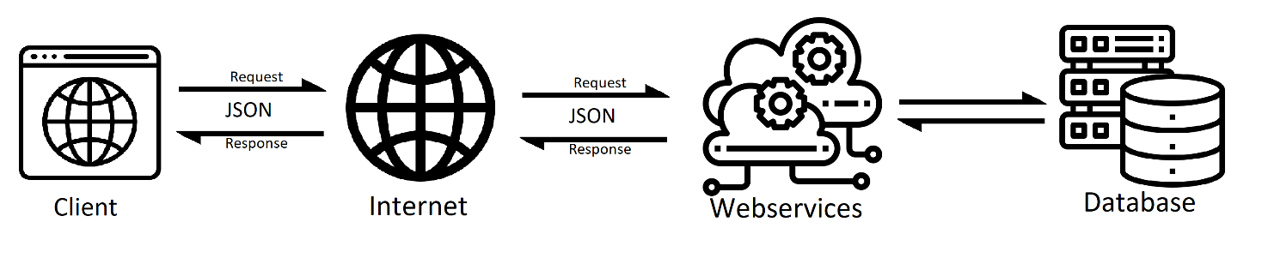

Hình 1 Mô hình hệ thống của Website kinh doanh điện thoại trực tuyến.

- Tổng quan hệ thông gồm 3 phần chính là: Database là nơi lưu trữ dữ liệu của hệ thống, web servie cung cấp thông tin cho client khi client có yêu cầu, dữ liệu truyền đạt qua lại được định dạng JSON.

#### Sơ đồ phân rã

Hình 2 Sơ đồ phân rã

### Chức năng hệ thống

Hình 3.1: Quy trình tìm Gia sư (@ Đổi thành quy trình mua và thanh toán sản phẩm)

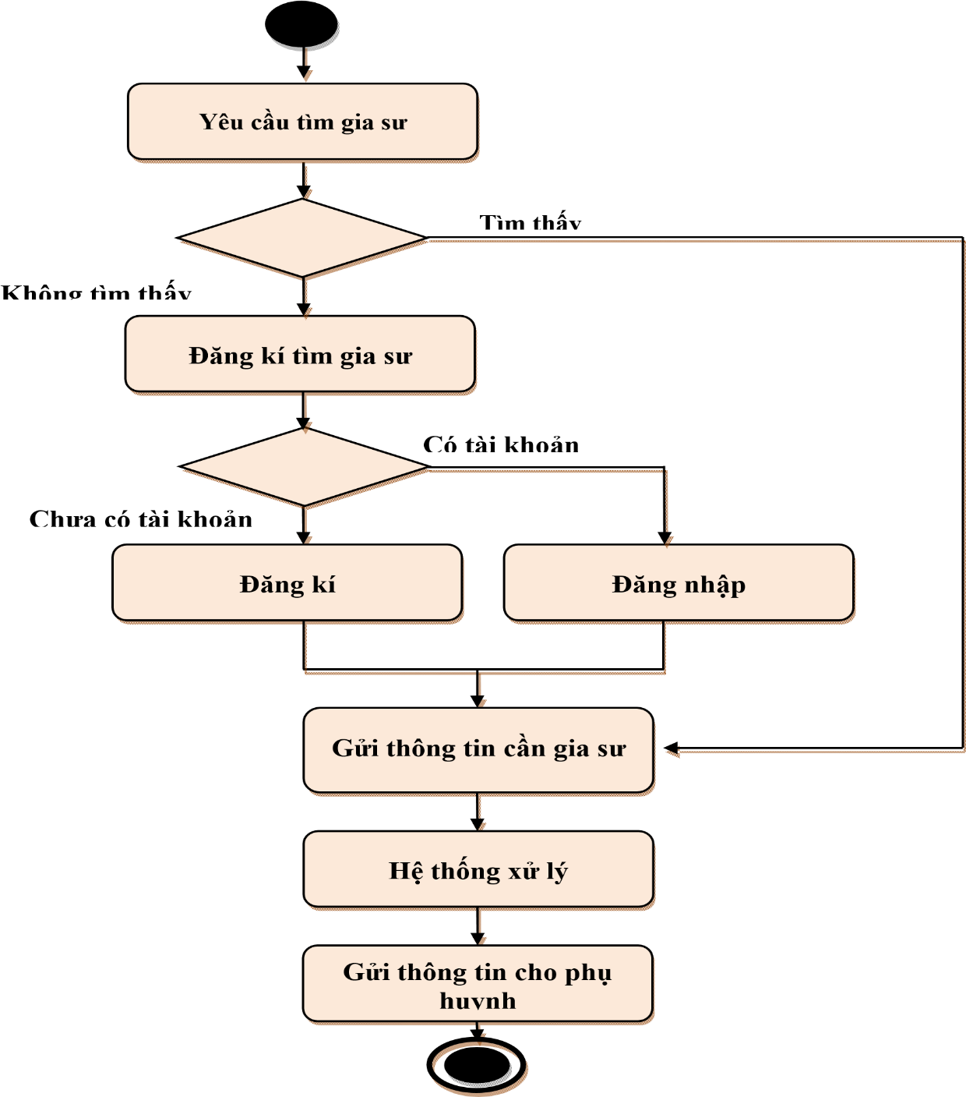

Phụ huynh khi có nhu cầu muốn tìm gia sư sẽ truy cập web mạng gia sư để tìm kiếm. Phụ huynh lựa chọn môn học và tìm gia sư phù hợp với yêu cầu.

Nếu tìm thấy gia sư như ý phù hợp với môn học, học phí và trình độ chuyên môn thì phụ huynh sẽ ghi lại mã gia sư vừa chọn rồi báo lại cho hệ thống. Hệ thống sẽ xử lý và trả lại thông tin gia sư mà phụ huynh đã chọn

Nếu chưa tìm thấy gia sư như ý phụ huynh có thể đăng ký tìm gia sư rồi gửi thông tin lại cho hệ thống. Trường hợp phụ huynh chưa có tài khoản thì sẽ phải đăng ký để tạo tài khoản sau đó gửi yêu cầu tìm gia sư. Trường hợp phụ huynh đã có tài khoản thì đăng nhập sau đó đăng ký thông tin yêu cầu gia sư.

Hệ thống sẽ tiếp nhận yêu cầu và xử lý thông tin gia sư mà phụ huynh mong muốn cho phụ huynh.

AAA

### Thiết kế cơ sở dữ liệu

#### Mô tả dữ liệu

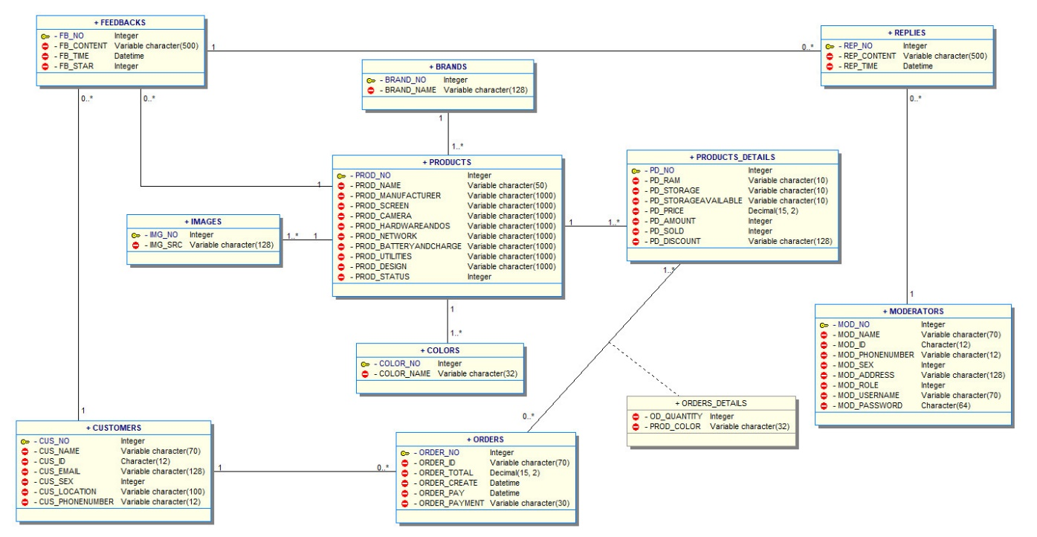

Hình 3 Sơ đồ lớp

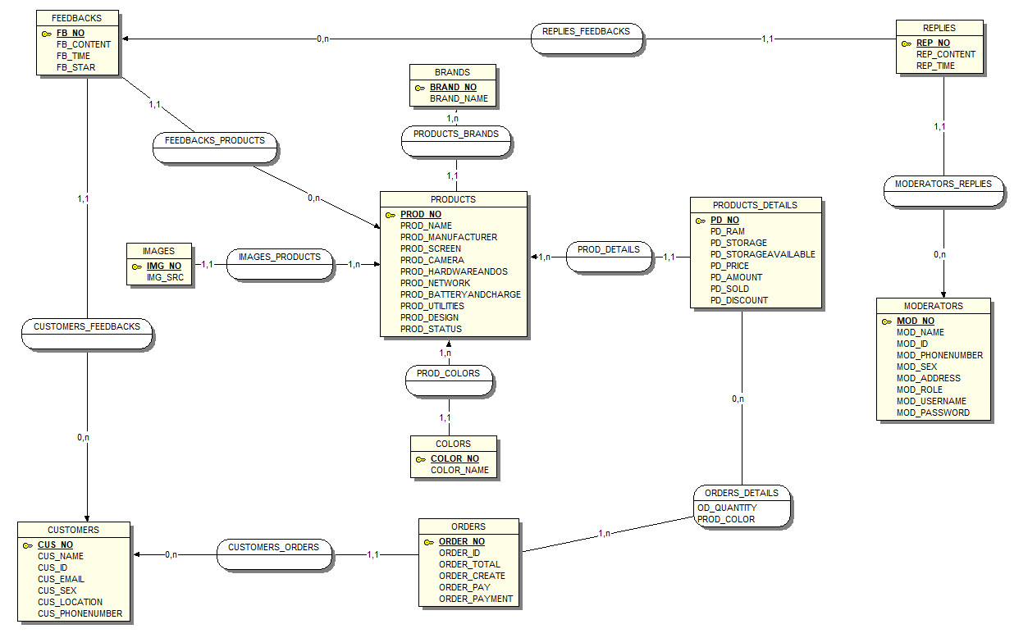

Hình 4 Sơ đồ CDM

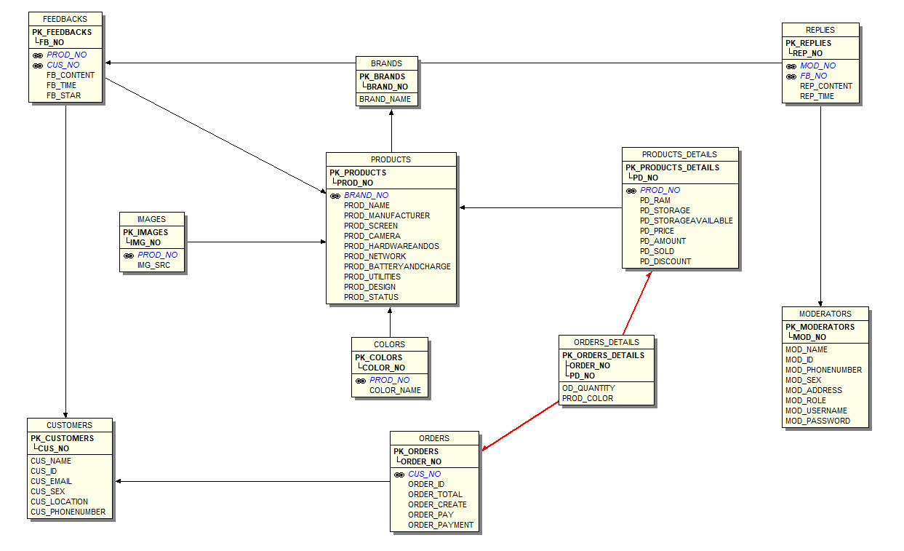

Hình 5 Sơ đồ LDM

#### Từ điển dữ liệu

Bảng 1 Khách hàng (Customers)

|  |  |  |  |  |  |
| --- | --- | --- | --- | --- | --- |
|  | |  |  |  |  |
| **STT** | **Tên thuộc tính** | **Kiểu** | **Khóa chính** | **Duy nhất** | **Diễn giải** |
| 1 | CUS_NO | integer | X | X | Mã khách hàng |
| 2 | CUS_NAME | varchar |  |  | Tên khách hàng |
| 3 | CUS_ID | char |  | X | Số CMND |
| 4 | CUS_EMAIL | varchar |  | X | Email khách hàng |
| 5 | CUS_SEX | integer |  |  | Giới tính khách hàng |
| 6 | CUS_LOCATION | varchar |  |  | Địa chỉ khách hàng |
| 7 | CUS_PHONENUMBER | varchar |  |  | Số điện thoại khách hàng |

Bảng 2 đơn hàng (Orders)

|  |  |  |  |  |  |
| --- | --- | --- | --- | --- | --- |
|  | |  |  |  |  |
| **STT** | **Tên thuộc tính** | **Kiểu** | **Khóa chính** | **Duy nhất** | **Diễn giải** |
| 1 | ORDER_NO | integer | X | X | Mã đơn hàng |
| 2 | ORDER_ID | varchar |  |  | Mã đặt hàng |
| 3 | ORDER_TOTAL | decimal |  |  | Tổng giá trị đơn hàng |
| 4 | ORDER_CREATE | datetime |  |  | Thời gian tạo đơn hàng |
| 5 | ORDER_PAY | datetime |  |  | Thời gian thanh toán đơn hàng |
| 6 | ORDER_PAYMENT | varchar |  |  | Hình thức thanh toán |
| 7 | CUS_NO | integer |  |  | Khóa ngoại tham chiếu bảng khách hàng |

Bảng 3 phản hồi (Feedbacks)

|  |  |  |  |  |  |
| --- | --- | --- | --- | --- | --- |
|  | |  |  |  |  |
| **STT** | **Tên thuộc tính** | **Kiểu** | **Khóa chính** | **Duy nhất** | **Diễn giải** |
| 1 | FB_NO | integer | X | X | Mã phản hồi |
| 2 | FB_CONTENT | varchar |  |  | Nội dung phản hồi |
| 3 | FB_TIME | datetime |  |  | Thời gian phản hồi |
| 4 | FB_STAR | integer |  |  | Đánh giá sản phẩm |
| 5 | PROD_NO | integer |  |  | Khóa ngoại tham chiếu bảng sản phẩm |
| 6 | CUS_NO | integer |  |  | Khóa ngoại tham chiếu bảng khách hàng |

Bảng 4 thương hiệu (Brands)

|  |  |  |  |  |  |
| --- | --- | --- | --- | --- | --- |
|  | |  |  |  |  |
| **STT** | **Tên thuộc tính** | **Kiểu** | **Khóa chính** | **Duy nhất** | **Diễn giải** |
| 1 | BRAND_NO | integer | X | X | Mã thương hiệu |
| 2 | BRAND_NAME | varchar |  | X | Tên thương hiệu |

Bảng 5 hình ảnh (Images)

|  |  |  |  |  |  |
| --- | --- | --- | --- | --- | --- |
|  | |  |  |  |  |
| **STT** | **Tên thuộc tính** | **Kiểu** | **Khóa chính** | **Duy nhất** | **Diễn giải** |
| 1 | IMG_NO | integer | X | X | Mã hình ảnh |
| 2 | IMG_SRC | varchar |  |  | Đường dẫn hình ảnh |
| 3 | PROD_NO | integer |  |  | Khóa ngoại tham chiếu bảng sản phẩm |

Bảng 6 màu sản phẩm (Colors)

|  |  |  |  |  |  |
| --- | --- | --- | --- | --- | --- |
|  | | |  |  |  |
| **STT** | **Tên thuộc tính** | **Kiểu** | **Khóa chính** | **Duy nhất** | **Diễn giải** |
| 1 | COLOR_NO | integer | X | X | Mã màu sắc sản phẩm |
| 2 | COLOR_NAME | varchar |  | X | Tên màu sắc sản phẩm |
| 3 | PROD_NO | integer |  |  | Khóa ngoại tham chiếu bảng sản phẩm |

Bảng 7 Bảng sản phẩm (Products)

|  |  |  |  |  |  |
| --- | --- | --- | --- | --- | --- |
|  | |  |  |  |  |
| **STT** | **Tên thuộc tính** | **Kiểu** | **Khóa chính** | **Duy nhất** | **Diễn giải** |
| 1 | PROD_NO | integer | X | X | Mã sản phẩm |
| 2 | PROD_NAME | varchar |  |  | Tên sản phẩm |
| 3 | PROD_MANUFACTURER | varchar |  |  | Thông tin sản xuất |
| 4 | PROD_SCREEN | varchar |  |  | Thông tin màn hình |
| 5 | PROD_CAMERA | varchar |  |  | Thông tin máy ảnh |
| 6 | PROD_HARDWAREANDOS | varchar |  |  | Thông tin phần cứng và hệ điều hành |
| 7 | PROD_NETWORK | varchar |  |  | Thông tin mạng di động |
| 8 | PROD_BATTERYANDCHARGE | varchar |  |  | Thông tin pin và sạc |
| 9 | PROD_UTILITIES | varchar |  |  | Thông tin tiện ích |
| 10 | PROD_DESIGN | varchar |  |  | Thông tin thiết kế |
| 11 | PROD_STATUS | integer |  |  | Trạng thái sản phẩm |
| 12 | BRAND_NO | integer |  |  | Khóa ngoại tham chiếu bảng thương hiệu |

Bảng 8 chi tiết sản phẩm (Products_details)

|  |  |  |  |  |  |
| --- | --- | --- | --- | --- | --- |
|  | | | |  |  |
| **STT** | **Tên thuộc tính** | **Kiểu** | **Khóa chính** | **Duy nhất** | **Diễn giải** |
| 1 | PD_NO | integer | X | X | Mã chi tiết sản phẩm |
| 2 | PD_RAM | varchar |  |  | Ram |
| 3 | PD_STORAGE | varchar |  |  | Bộ nhớ |
| 4 | PD_STORAGEAVAILABLE | varchar |  |  | Bộ nhớ khả dụng |
| 5 | PD_PRICE | decimal |  |  | Đơn giá |
| 6 | PD_AMOUNT | integer |  |  | Số lượng |
| 7 | PD_SOLD | integer |  |  | Số lượng đã bán |
| 8 | PD_DISCOUNT | varchar |  |  | Giảm giá |
| 9 | PROD_NO | integer |  |  | Khóa ngoại tham chiếu bảng sản phẩm |

Bảng 9 chi tiết đơn hàng (Orders_details)

|  |  |  |  |  |  |
| --- | --- | --- | --- | --- | --- |
|  | | |  |  |  |
| **STT** | **Tên thuộc tính** | **Kiểu** | **Khóa chính** | **Duy nhất** | **Diễn giải** |
| 1 | ORDER_NO | integer |  |  | Khóa ngoại tham chiếu bảng đơn hàng |
| 2 | PD_NO | integer |  |  | Khóa ngoại tham chiếu bảng chi tiết sản phẩm |
| 3 | OD_QUANTITY | integer |  |  | Số lượng sản phẩm trong giỏ |
| 4 | PROD_COLOR | varchar |  |  | Màu sắc sản phẩm |

Bảng 10 quản trị viên (Moderators)

|  |  |  |  |  |  |
| --- | --- | --- | --- | --- | --- |
|  | | |  |  |  |
| **STT** | **Tên thuộc tính** | **Kiểu** | **Khóa chính** | **Duy nhất** | **Diễn giải** |
| 1 | MOD_NO | integer | X | X | Mã quản trị viên |
| 2 | MOD_NAME | varchar |  |  | Tên quản trị viên |
| 3 | MOD_ID | char |  | X | CMND quản trị viên |
| 4 | MOD_PHONENUMBER | varchar |  | X | SĐT quản trị viên |
| 5 | MOD_SEX | integer |  |  | Giới tính quản trị viên |
| 6 | MOD_ADDRESS | varchar |  |  | Địa chỉ quản trị viên |
| 7 | MOD_ROLE | integer |  |  | Vai trò quản trị viên |
| 8 | MOD_USERNAME | varchar |  |  | Tài khoản quản trị |
| 9 | MOD_PASSWORD | char |  |  | Mật khẩu quản trị |

Bảng 11 trả lời phản hồi (Replies)

|  |  |  |  |  |  |
| --- | --- | --- | --- | --- | --- |
|  | | |  |  |  |
| STT | Tên thuộc tính | Kiểu | Khóa chính | Duy nhất | Diễn giải |
| 1 | REP_NO | integer | X | X | Mã trả lời phản hồi |
| 2 | REP_CONTENT | varchar |  |  | Nội dung trả lời phản hồi |
| 3 | REP_TIME | datetime |  |  | Thời gian trả lời phản hồi |
| 4 | MOD_NO | integer |  |  | Khóa ngoại tham chiếu bảng quản trị viên |
| 5 | FB_NO | integer |  |  | Khóa ngoại tham chiếu bảng phản hồi |

### Môi trường vận hành

- Server:

* + Hệ điều hành Windows 10 Home Single Language
  + Hệ quản trị cơ sở dữ liệu: MySQL dựa trên XAMPP
  + Web Services: Node.js
  + RAM: 8Gb
  + SSD: 20Gb
  + CPU: Intel core I5 8300H

- Client: mọi thiết bị có trình duyệt web hỗ trợ Javascript và có kết nối mạng

### Cài đặt trên React

#### Giao diện trang chủ

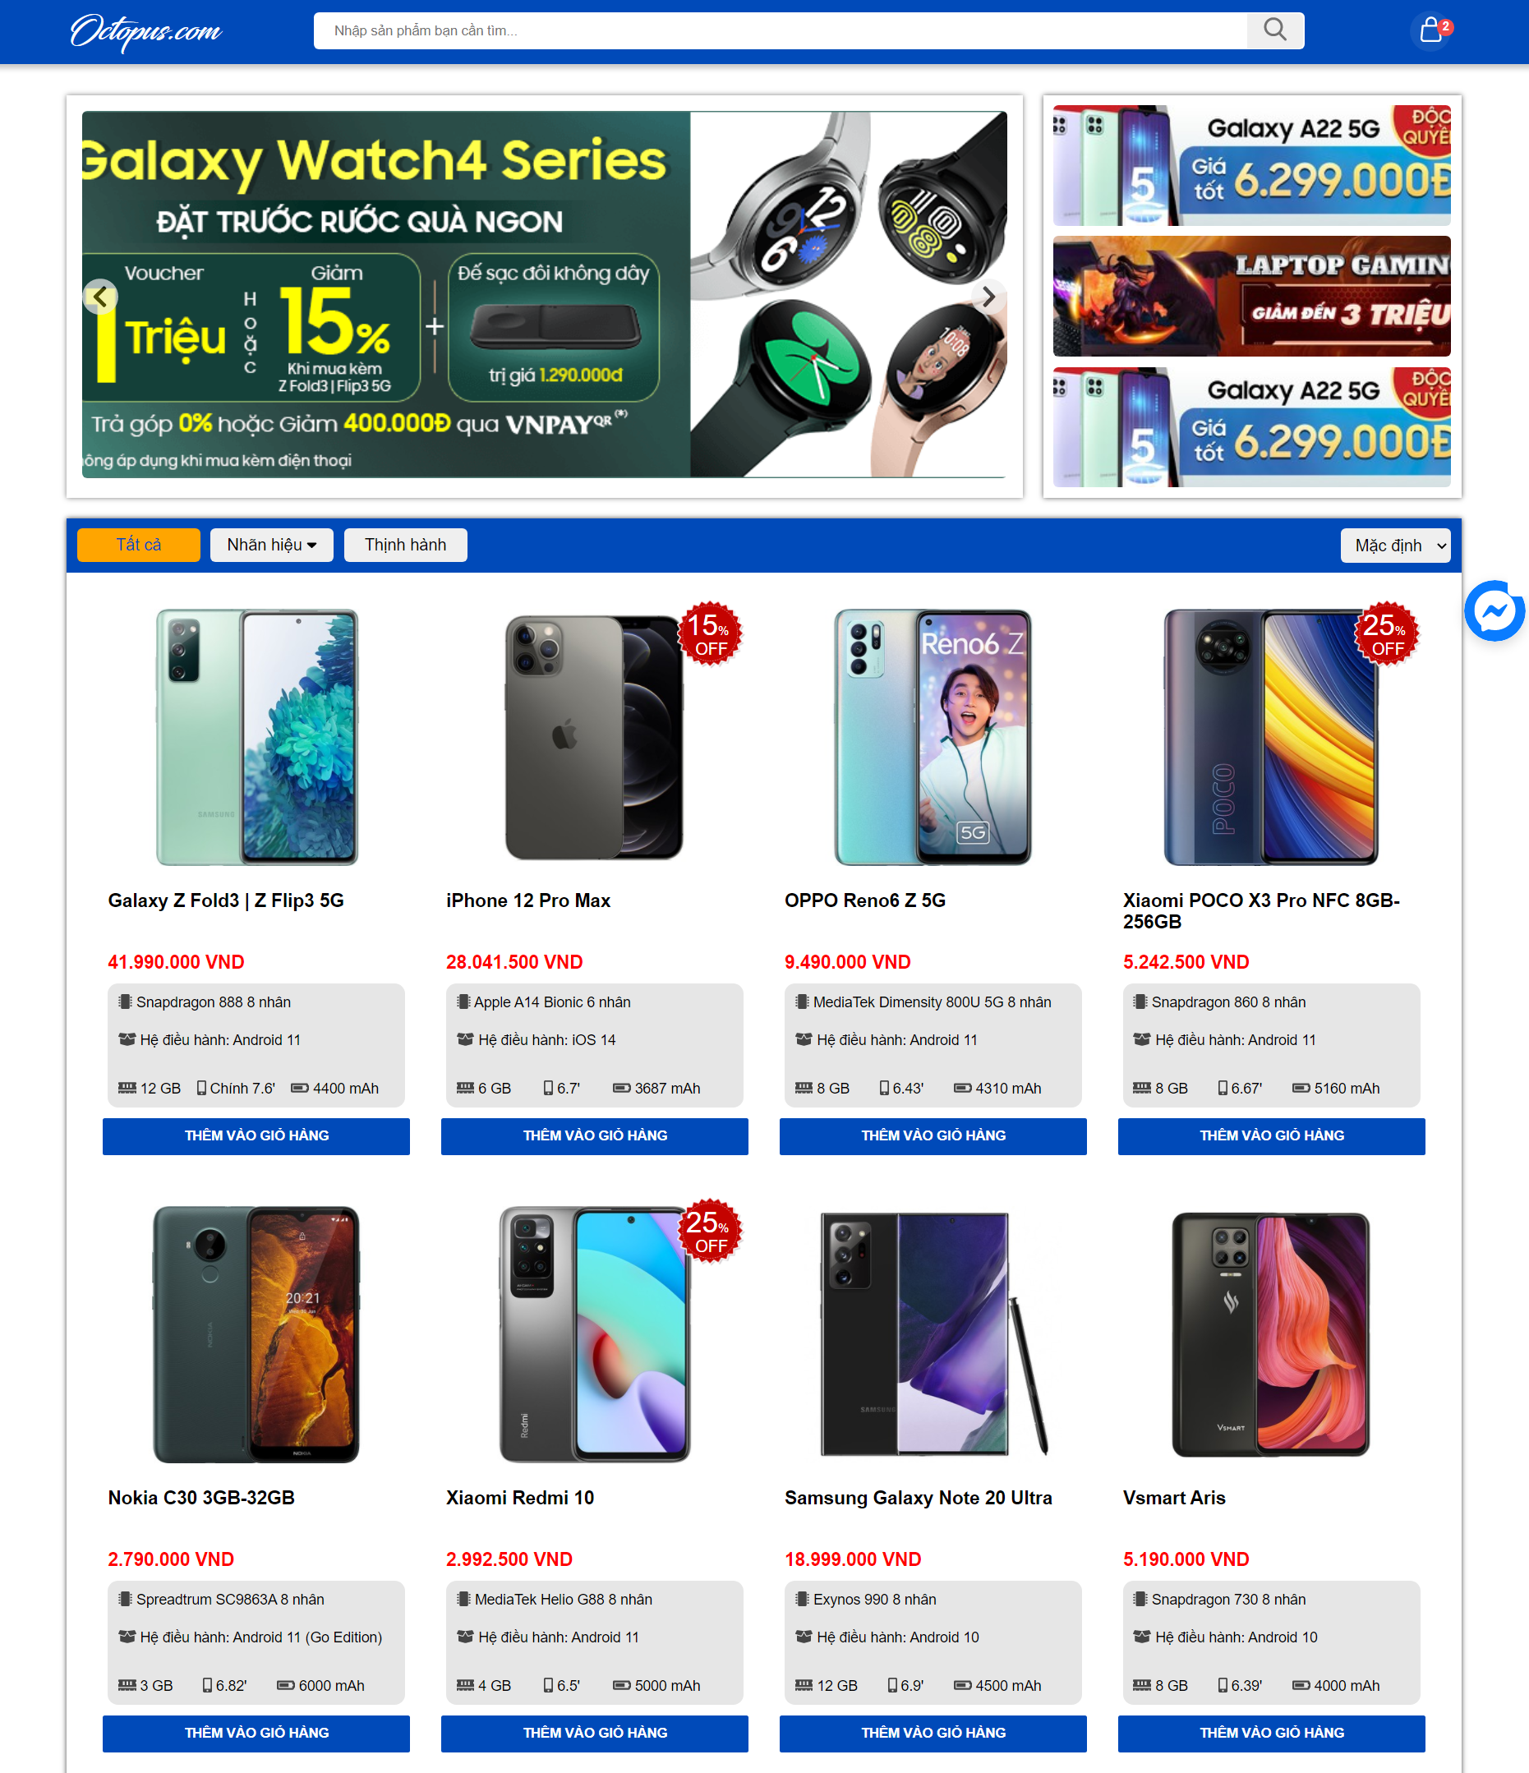

#### Giao diện tìm kiếm sản phẩm

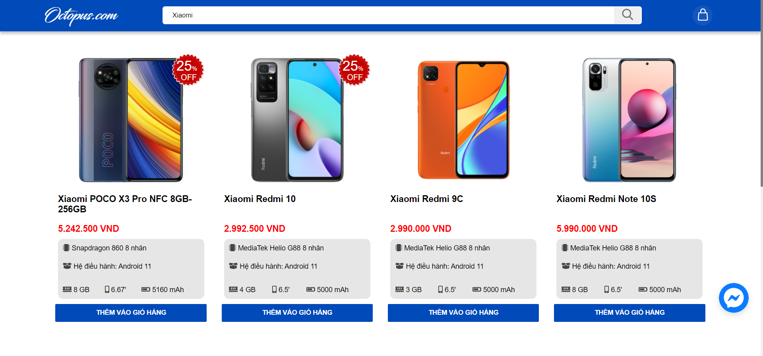

#### Giao diện thông tin sản phẩm

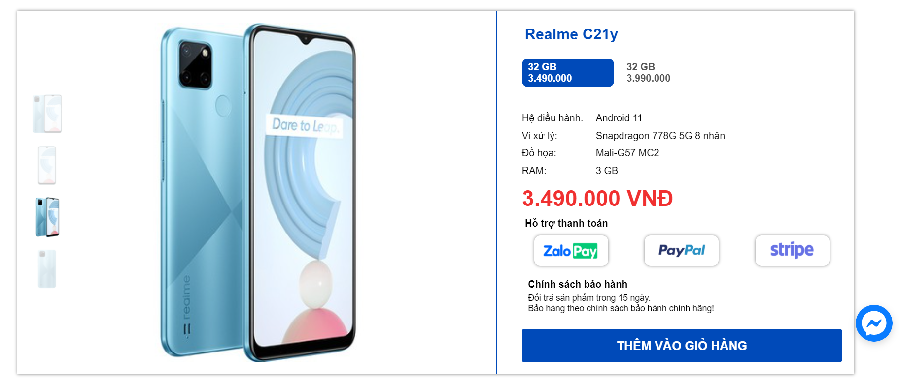

#### Giao diện nhận xét đánh giá

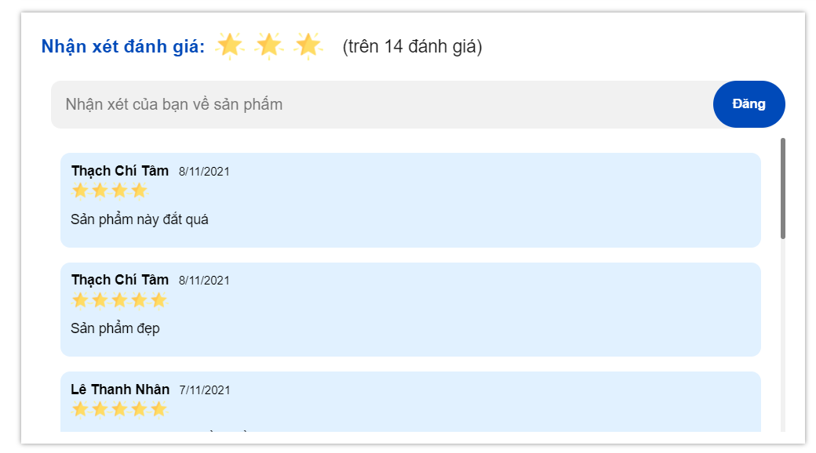

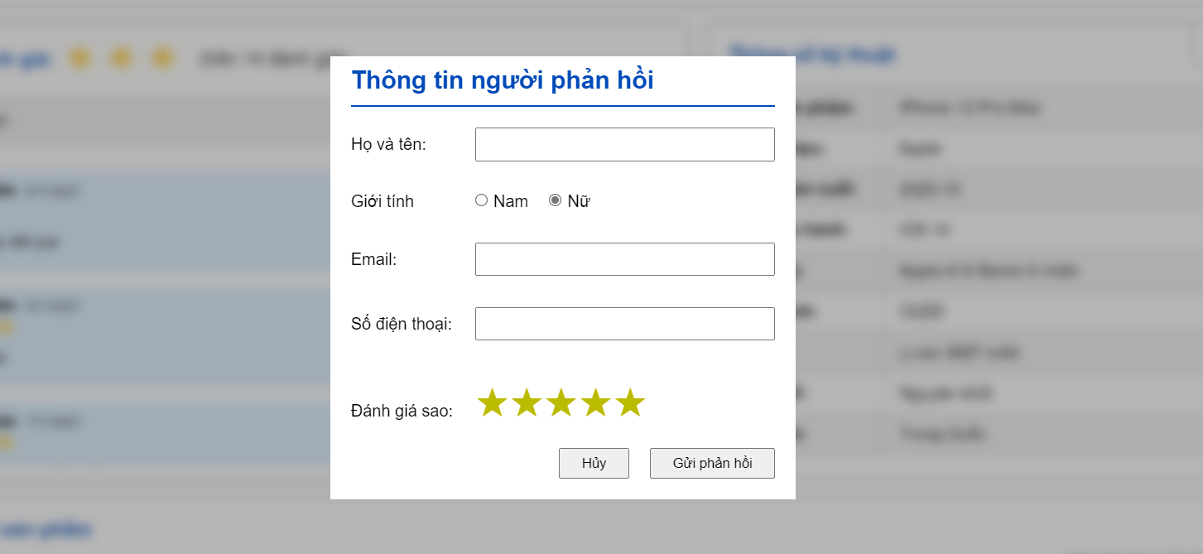

#### Giao diện thông số kỹ thuật sản phẩm (chi tiết sản phẩm)

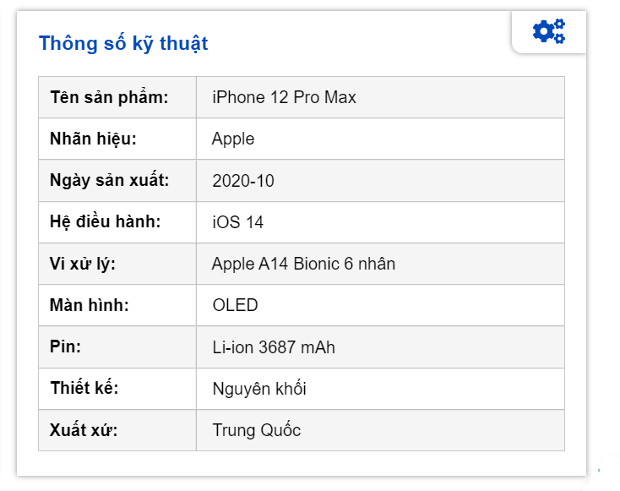

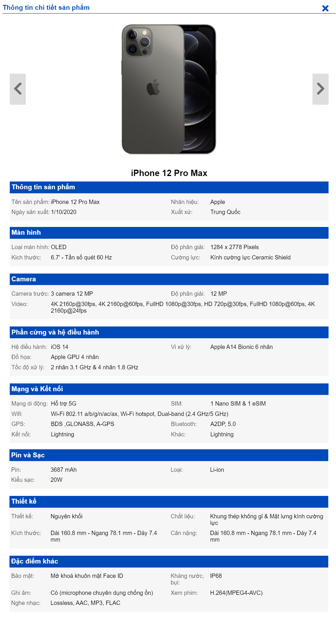

#### Giao diện bình luận sản phẩm qua mạng xã hội

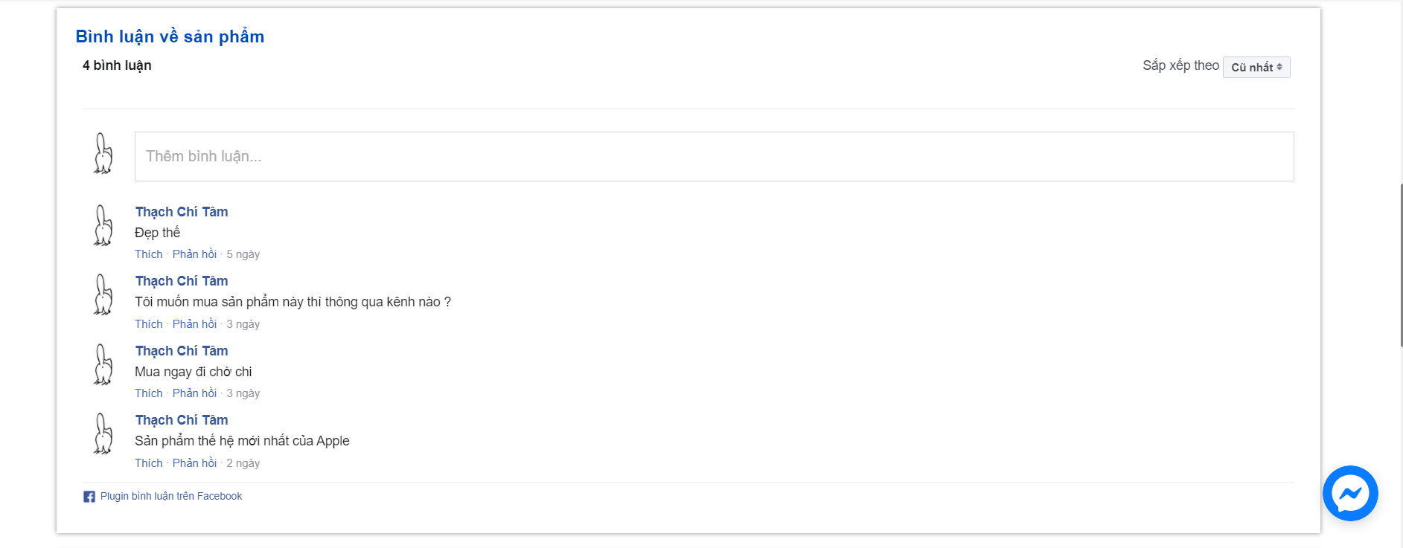

#### Giao diện tư vấn trực tuyến

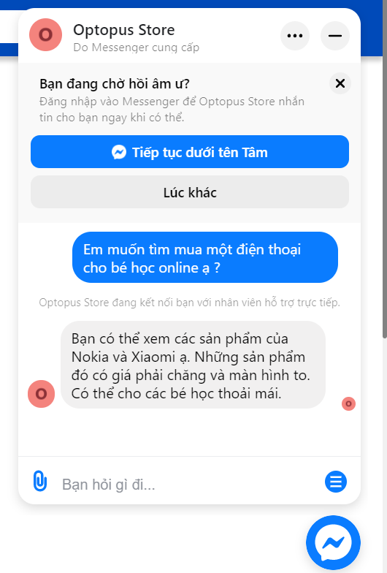

#### Giao diện giỏ hàng

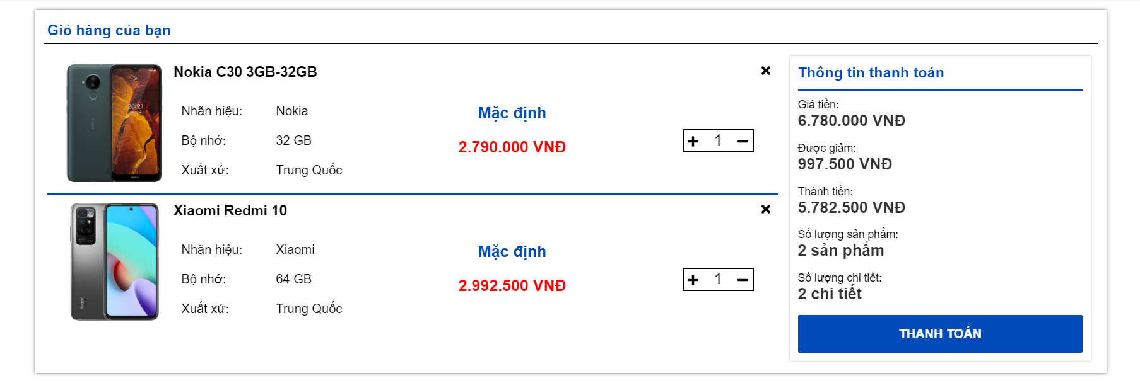

#### Giao diện thanh toán

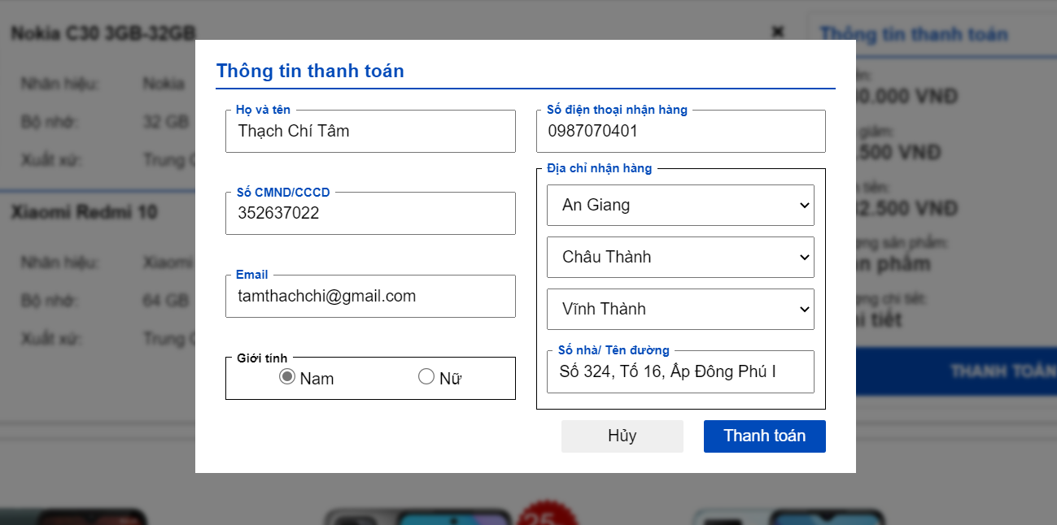

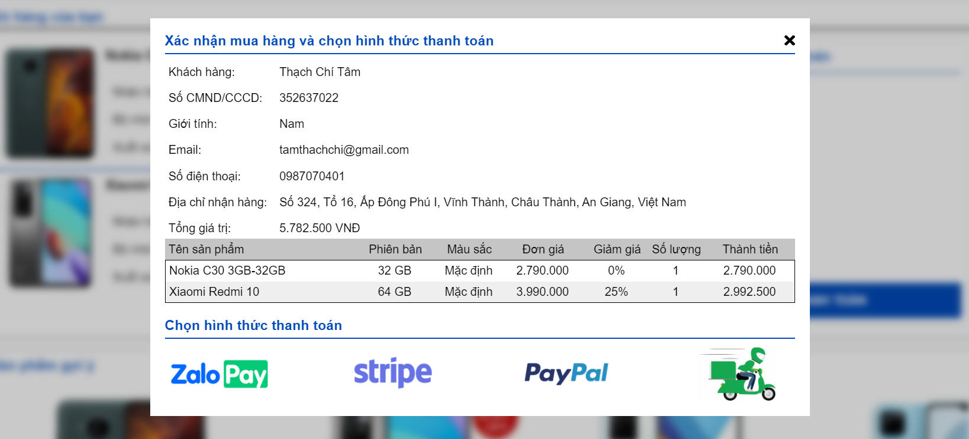

#### Giao diện gợi ý sản phẩm

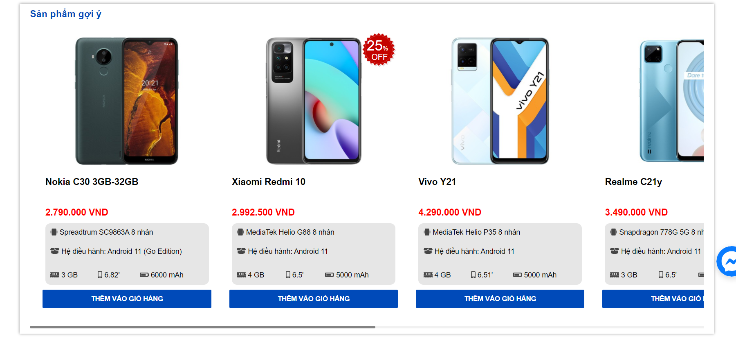

#### Giao diện hóa đơn thanh toán thành công

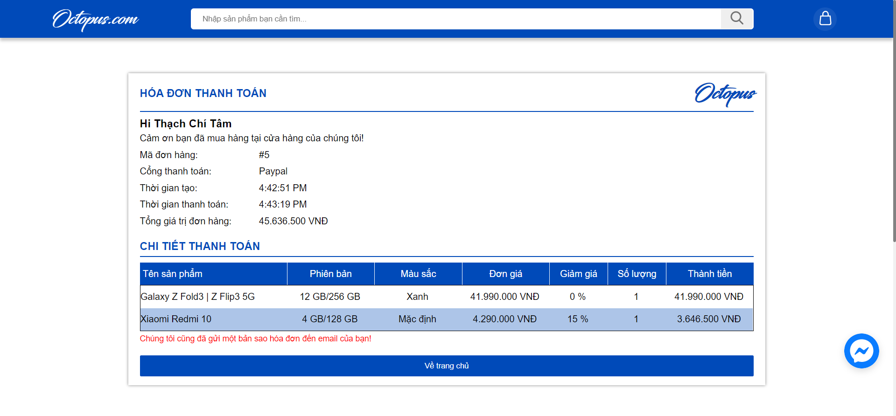

#### Giao diện chỉ đường cửa hàng

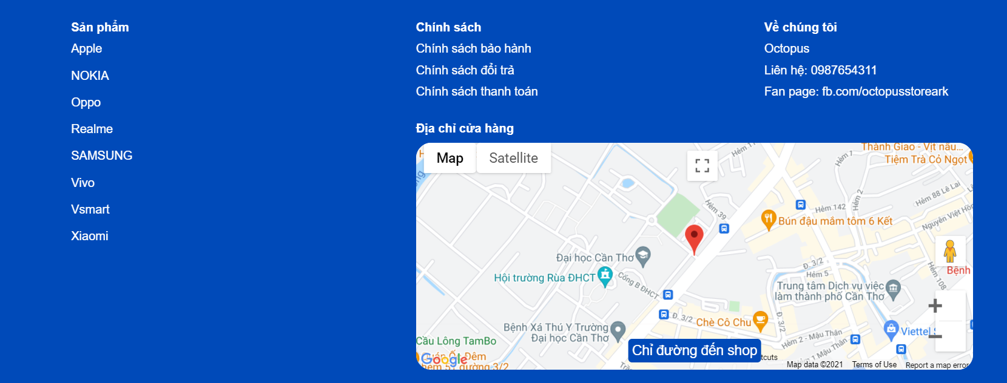

## kiểm thử và đánh giá

# Phần kết luận

## Kết quả đạt được

## Hướng phát triển

Tài liệu tham khảo

Phụ lục